苏州大学东吴奖教金
提名书

（专职辅导员类）

提名方式：□ 校长提名 █ 学院（部）提名

【如为“学院（部）提名”，请填写以下信息】
提名单位（盖章）： 能源学院
提名日期： 2026年8月18日

被提名人姓名： 严若今
被提名人所在单位： 能源学院

填 表 说 明

1.文字部分请用小四号宋体。
2.本表所填内容必须真实、可靠，如发现虚假信息，将取消其参评资格。
3.表格中所涉及的成果须填写来校之后取得的成果。
4.如果表格篇幅不够，可另附纸。
5.各单位意见必须加盖公章，否则推荐无效。
6.佐证材料（不超过10页）编制目录，附在本表之后。
苏州大学东吴奖教金被提名人
情况简表
被提名人姓名 |  | 严若今 |  | 性 别 |  | 女
出生年月 |  | 1991年9月 |  | 民 族 |  | 汉
所在单位 |  | 能源学院 |  | 职 务 |  | 团委书记
连续担任辅导员时间 |  | 2019年6月 — 至今
专业技术职称 |  | 讲师 |  | 获评优秀专职辅导员年份 |  | 2024
手 机 |  | 18915778992 |  | 电子邮箱 |  | rjyan@suda.edu.cn
提名人姓名/  提名单位名称 |  | 彭扬（院长）/ 能源学院
学习经历  （从本科开始） |  | 2008年9月—2012年6月，天津农学院水产养殖/市场营销双专业 本科  2012年9月—2015年6月，华中农业大学水产养殖专业 硕士  2015年10月—2019年5月，新西兰惠灵顿维多利亚大学海洋生物学专业 博士
工作经历 |  | 2019年6月 — 至今 担任能源学院辅导员  2019年9月 — 2025年10月 担任能源学院辅导员、兼职团委副书记  2023年9月 — 2024年3月 担任能源学院辅导员、团委临时负责人  2025年10月 — 至今 担任能源学院辅导员、团委书记
作为专职辅导员的带班及学生工作情况
序号 | 带班年级/班级 |  | 学生类别  （本科生/研究生） |  | 起止年月 | 人数
1 | 博士班 |  | 研究生 |  | 2019.06-2026.07 | 187
2 | 2016级硕士班 |  | 研究生 |  | 2019.06-2019.12 | 28
3 | 2017级硕士班 |  | 研究生 |  | 2019.06-2020.06 | 45
4 | 2018级硕士班 |  | 研究生 |  | 2019.06-2021.06 | 41
5 | 2019级硕士班 |  | 研究生 |  | 2019.09-2022.06 | 48
6 | 2020级硕士班 |  | 研究生 |  | 2020.09-2023.06 | 58
7 | 2021级硕士班 |  | 研究生 |  | 2021.09-2024.06 | 59
8 | 2022级硕士班 |  | 研究生 |  | 2022.09-2025.06 | 87
9 | 2023级硕士班 |  | 研究生 |  | 2023.09-2026.06 | 77
10 | 2024级硕士班 |  | 研究生 |  | 2024.09-2026.07 | 75
11 | 2025级硕士1班、2班 |  | 研究生 |  | 2025.09-2026.07 | 94
12 | 2026级硕士1班、2班 |  | 研究生 |  | 2026.09- | 96
13 | 2026级博士班 |  | 研究生 |  | 2026.09- | 26
14 | 2026级本科生新能源班、能动班、新中外1班、新中外2班 |  | 本科生 |  | 2026.09- | 192
15 | 外籍留学生班 |  | 研究生 |  | 2019.06-2022.04 | 45

一、候选人学生工作类获奖、项目等情况（按重要性排序，限5项）
序号 | 获奖/项目名称 | 奖项名称 | 等级 | 奖项组织机构 | 获奖/  立项结项时间 | 排名
1 | 科研育人背景下高校研究生培养机制探索 | 江苏高校哲学社会科学研究思政专项 | 市厅级 | 江苏省教育厅 | 2021 | 1
2 | 苏州大学“兴育新”宣传思想政治工作奖 | 苏州大学“兴育新”宣传思想政治工作奖 | 校级 | 中共苏州大学委员会 | 2022 | 独立
3 | 苏州大学优秀共产党员 | 苏州大学优秀共产党员 | 校级 | 中共苏州大学委员会 | 2024 | 独立
4 | 以大爱之心，点亮心困生人生灯塔 | 全国高校能源类学院党建思政优秀论文一等奖 | 国家级（行业） | 全国能源类学院党建思政工作组委会 | 2024 | 1
5 | 一碳究竟——工业控碳数智平台 | 江苏省“互联网+”大学生创新创业大赛三等奖指导老师 | 省级 | 江苏省“互联网+”大学生创新创业大赛组委会 | 2023 | 3
二、候选人关键育人成效（按重要性排序，限5项）
序号 | 关键育人成效（每项50字以内，内容以定量数据为主，兼顾定性成效）
1 | 思想铸魂：作为研究生第一党支部书记，创新开展“家乡的红色印记”主题党日活动，获校级最佳党日活动优秀奖；支部获评校先进基层党组织；本人获评校优秀共产党员。任团委书记期间，学院获评优秀主题团日活动优秀组织奖、“惠寒”志愿服务项目大赛优秀组织奖。面向全校研究生辅导员作主题报告2场，示范引领作用突出。
2 | 就业引路：构建“辅导员+学术导师”协同育人机制，将就业指导贯穿培养全程，研究生年终就业率连续多年超96%。联动头部企业设立40余万元捐赠奖学金，连续6年组织评选；指导团队获省“互联网+”三等奖，相关实践成果形成学术论文，具备可复制推广价值。
3 | 心理护航：首创“课题组心理联络员”机制，所带研究生连续多年无极端心理事件。心理育人案例获全国能源类党建思政一等奖；撰写工作案例5篇，获校级以上奖励4项。常态化开展团体辅导与体心融合活动，相关机制作为典型经验在全校研究生辅导员中推广分析。
4 | 实践育人：3次获评校暑期社会实践优秀指导老师，指导“逐梦同行 朵儿计划”、“小青柠”等实践团队，累计获国省市级荣誉近30项、服务群众超5000人次。牵头打造学术与文体品牌活动10余项，覆盖师生超千人次，育人经验凝练为学术论文，探索实践育人长效路径。
5 | 教研相长：承担《思想道德与法治》《职业生涯规划》等7门课程共234学时，教学评价均达95分以上。主持市厅级、校级课题 3 项、参与校级课题1项，发表论文 3 篇，撰写工作案例5篇，获校级以上荣誉30余项。主持苏州大学辅导员工作坊、优秀专职辅导员评选，6 次参与校学生工作专题研讨，参与编纂《苏州大学研究生辅导员工作指引》及《苏州大学辅导员赋能支持调研报告》，以研究成果反哺育人实践。

三、候选人对学生工作的深耕与坚守事迹（小四号宋体，不超过2页）
请用完整的叙述，描述候选人长期扎根学生工作一线、模范担当“为党育人、为国育才”使命的故事与精神，可从大学生思想政治教育的创新实践与成效、学生日常管理和发展支持的特色做法与成效、学生评价与口碑或学生成长典型案例等方面展开，同时充分体现候选人如何在育人理念、方法、模式等方面形成可复制、可推广的经验，引领带动一批辅导员成长发展。要求内容真实具体、数据详实，切忌泛泛而谈。
深耕七载，以心育人
严若今，女，中共党员，博士，讲师，2019年6月入职苏州大学能源学院，现任学院团委书记、专职辅导员、研究生第一党支部书记。七年来，她完成从自然科学研究者到优秀思政工作者的成长转型，累计带班管理研究生、留学生八百余人（2026年9月承接本研新生后累计1158人），授课覆盖本研学生800余人。主持市厅级、校级课题3项、参与1项，发表论文3篇，撰写工作案例5篇，获校级以上荣誉30余项。在五个维度扎实深耕，交出了有温度、有深度、有广度的育人答卷。
一、思想铸魂：把信仰种进学生心里
作为研究生第一党支部书记，严若今创新开展“家乡的红色印记”主题党日活动，引导党员依托返乡契机寻访本地红色资源，将抽象理论教育转化为沉浸式实践体验。该活动获评2024年校级“最佳党日活动”优秀奖，所在支部2022年获评苏州大学先进基层党组织，本人2024年获评苏州大学优秀共产党员。
任职团委书记以来，她牵头举办“信仰公开课”等理论宣讲20余场，覆盖团员青年千余人次，筑牢青年理想信念根基。2026年，学院获评优秀主题团日活动优秀组织奖，斩获十佳主题团日活动1项、“惠寒”志愿服务项目大赛优秀组织奖，青年思想引领成效显著。
担任留学生辅导员期间，首创来华留学生班长机制，推行趋同化管理服务，常态化开展谈心谈话与宿舍走访，疫情期间组织云端交流、春节慰问留校留学生，鼓励留学生参与志愿服务，厚植文化认同，助力2名学生获评国家级优秀来华留学生奖学金、4名学生获省级奖项。
她坚持以研促建，主持苏州大学党建研究校级项目《科研育人背景下高校研究生党建工作探究》，探索党建与科研育人深度融合路径；受邀在学校专职研究生辅导员实务交流工作坊作主题报告，面向全校研究生辅导员分享工作经验。
二、就业引路：构建协同育人共同体
针对理工科研究生就业压力突出的现状，严若今构建“辅导员+学术导师”双主体协同育人机制，将就业指导贯穿研究生培养全流程。她组织学生走访协鑫集团、HORIBA上海研发中心等行业头部企业，精准对接产业人才需求；联动企业设立院级捐赠奖学金，累计金额40余万元，已连续6年组织研究生参评，以奖促学、以奖赋能。指导学生团队“一碳究竟——工业控碳数智平台”获江苏省“互联网+”大学生创新创业大赛三等奖，学院研究生年终就业率连续多年保持96%以上。
她善于将工作难点转化为研究课题，发表论文《科研育人下理工研究生导辅四维协同机制研究——苏州大学能源学院的实践个案》，把一线实践经验升华为可复制推广的理论成果，为同类院校思政工作提供实践参考。
三、心理护航：为学生心灵撑一把伞
深谙研究生面临科研压力、导学矛盾、就业焦虑等多重心理挑战，严若今首创“课题组心理联络员”机制，在各课题组选拔学生骨干并定期开展专业培训，织密心理健康防护网。机制推行以来，所带研究生连续多年未发生极端心理事件，风险预警与干预成效突出。

她深耕心理育人案例研究，《以大爱之心，点亮心困生人生灯塔》获全国能源类学院党建思政优秀论文一等奖，入选《全国高校能源类学院党建思政优秀工作案例精选》；累计撰写心理工作案例5篇，获校级以上奖励4项，其中2篇分获苏州大学辅导员工作案例二等奖、苏州大学研究生心理健康教育典型案例二等奖。她常态化开展团体辅导，依托师生体育赛事推进体心融合，有效疏解学生科研压力。
她受邀在学校研究生辅导员培训中作主题报告，“课题组心理联络员”机制作为核心经验向全校推广，具备理工科院校普遍适用价值。
四、实践育人：带着学生在行走中成长
严若今连续三年获评苏州大学暑期社会实践优秀指导老师，2023年带队获评暑期社会实践优秀组织奖。她持续指导“逐梦同行朵儿计划”品牌实践团，赴云南普洱、安徽来安等地开展支教调研，团队7年来累计获国省市级荣誉23项，服务群众超5000人次，先后获评江苏省重点实践团队、国家级“七彩假期”千支团队。依托“小青柠”公益团连续9年开展社区儿童关爱服务，项目获评苏州市“博爱青春”优秀项目。
在校内，她打造学术与文体双轨实践品牌：学术端推出研究生学术嘉年华、“科创之窗”微观摄影大赛、优秀实验记录评比等特色活动，厚植学院学术氛围；文体端依托自身特长搭建暖心育人载体——先后2次获评校教职工羽毛球赛团体亚军，牵头创办学院师生羽毛球赛，以体育拉近导学距离；曾3次斩获校级摄影奖项，发起学院首届“春日花景”摄影大赛，引导学生捕捉生活之美；策划“音为有你，声生不息”毕业云歌会，连续多年登台毕业晚会，以歌声温情送别学子。累计打造文体活动10余项，覆盖师生超千人次，营造了温暖融洽的学院氛围。她同步提炼实践经验，发表论文探索本研一体化育人长效机制。
五、教研相长：用研究反哺育人实践
严若今秉持“教育者先受教育”的理念，承担《思想道德与法治》《职业生涯规划》等7门本科课程共234学时教学任务，各门课程教学评价均稳定在95分以上，以扎实课堂教学落实立德树人主渠道。主持江苏高校哲学社会科学研究思政专项等市厅级、校级课题3项，参与校级课题1项，发表论文3篇，撰写工作案例5篇，持续深化育人理论积淀。
入职以来，她参加思政教育、生涯规划、心理健康等各类专题培训近30场，不断夯实专业功底。累计参与学校学生工作专题研讨6次，围绕辅导员队伍建设、学生风险预警等议题建言献策；作为核心成员参与编纂《苏州大学研究生辅导员工作指引》及《苏州大学辅导员赋能支持调研报告》，其中，《苏州大学研究生辅导员工作指引》已面向全校研究生辅导员印发，形成可复制推广的制度成果。
加入“晓以研思·闻道育人”辅导员工作室后，她主持校级辅导员工作坊，采访全国高校辅导员素质能力提升骨干训练营“十佳标兵”，负责工作室公众号内容编审，在交流互鉴中带动同行成长，充分发挥示范引领作用。此外，主持苏州大学2024年度优秀专职辅导员评选风采展评，在平台实践中汲取同仁先进育人经验。
七载深耕，初心如磐。严若今始终扎根能源学科思政一线，用真情陪伴学子成长，用专业守护育人初心。正如她所言：“辅导员的‘五年之痒’，不是倦怠的开始，而是深耕的起点。”未来她将继续立足能源学科特色，以饱满热情与专业素养深耕育人沃土，为能源领域青年人才培养持续贡献力量。

四、候选人所在单位推荐意见

由院长（主任）提名，并经学院（部）党政联席会议审议通过，同意推荐 参评学校2026年度“东吴奖教金”。

党委书记签名： 院长（主任）签名：
学院（部）党委公章 学院（部）公章
年 月 日
五、评选委员会意见

党委学生工作处（学生工作部）公章（代）
年 月 日

【附表：佐证材料】
目录
候选人基本资质 10
苏州大学优秀专职辅导员 2024 10
候选人学生工作类获奖、项目等情况 11
江苏高校哲学社会科学研究思政专项 2021 11
苏州大学“兴育新”宣传思想政治工作奖 2022 11
苏州大学优秀共产党员 2024 12
全国高校能源类学院党建思政优秀论文一等奖 2024 12
江苏省“互联网+”大学生创新创业大赛三等奖指导老师 2023 12
候选人关键育人成效（部分） 13
个人荣誉 13
苏州大学心理健康节活动先进个人2020 13
苏州大学优秀工会积极分子2020 13
苏州大学辅导员“丹心”微党课评比二等奖2021 14
苏州大学“讲红色故事，学百年党史”演讲比赛二等奖2021 14
苏州大学“读懂中国”活动优秀指导老师2021 14
苏州大学暑期社会实践优秀指导老师2022、2023、2025 15
苏州大学书画摄影优秀作品奖2023、苏州大学摄影作品征集评选活动三等奖2023、苏州大学教职工摄影比赛优秀作品奖2025 15
苏州大学团干部思政技能大比武二等奖2023 15
苏州大学模拟政协提案优秀奖指导老师2023 16
苏州大学辅导员工作案例二等奖2024、苏州大学研究生心理健康教育指导典型案例评选活动二等奖2025 16
苏州大学教职工羽毛球比赛团体第二名（2024、2025） 16
苏州大学“互助·护航——学生网格员安全护航与心理互助能力提升计划”讲师团2024 17
苏州大学2026年度辅导员素质能力提升研训团研修骨干2026 17
2026年苏州大学团干部增能奖教金2026 17
集体荣誉 18
苏州大学“最佳党日活动”鼓励奖 2022、苏州大学“最佳党日活动”优秀奖 2025 18
2022年，苏州大学先进基层党组织 18
2023年，苏州大学暑期社会实践活动优秀组织奖 18
2026年，苏州大学2025-2026学年第二学期优秀主题团日活动优秀组织奖、苏州大学第九届“惠寒”志愿服务项目大赛优秀组织奖 19

候选人基本资质

苏州大学优秀专职辅导员 2024
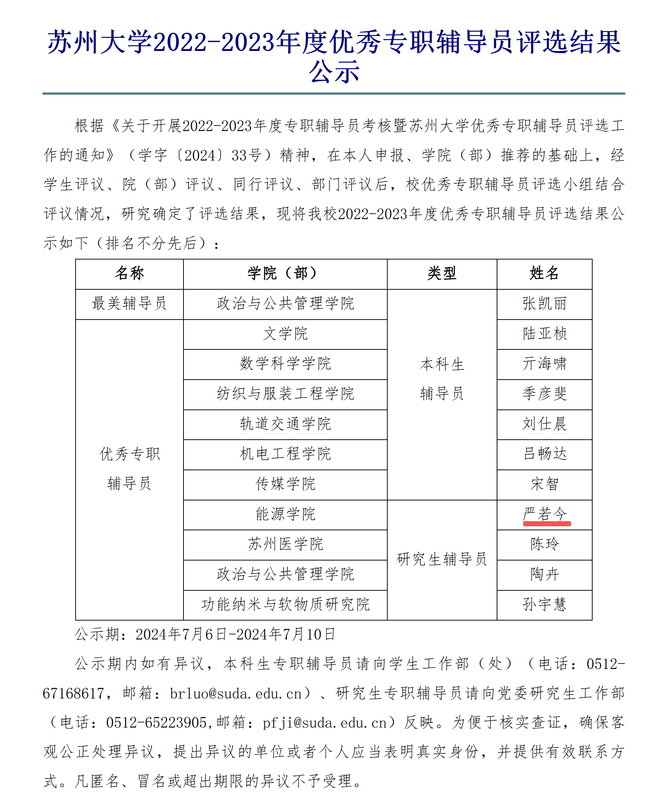

候选人学生工作类获奖、项目等情况

江苏高校哲学社会科学研究思政专项 2021
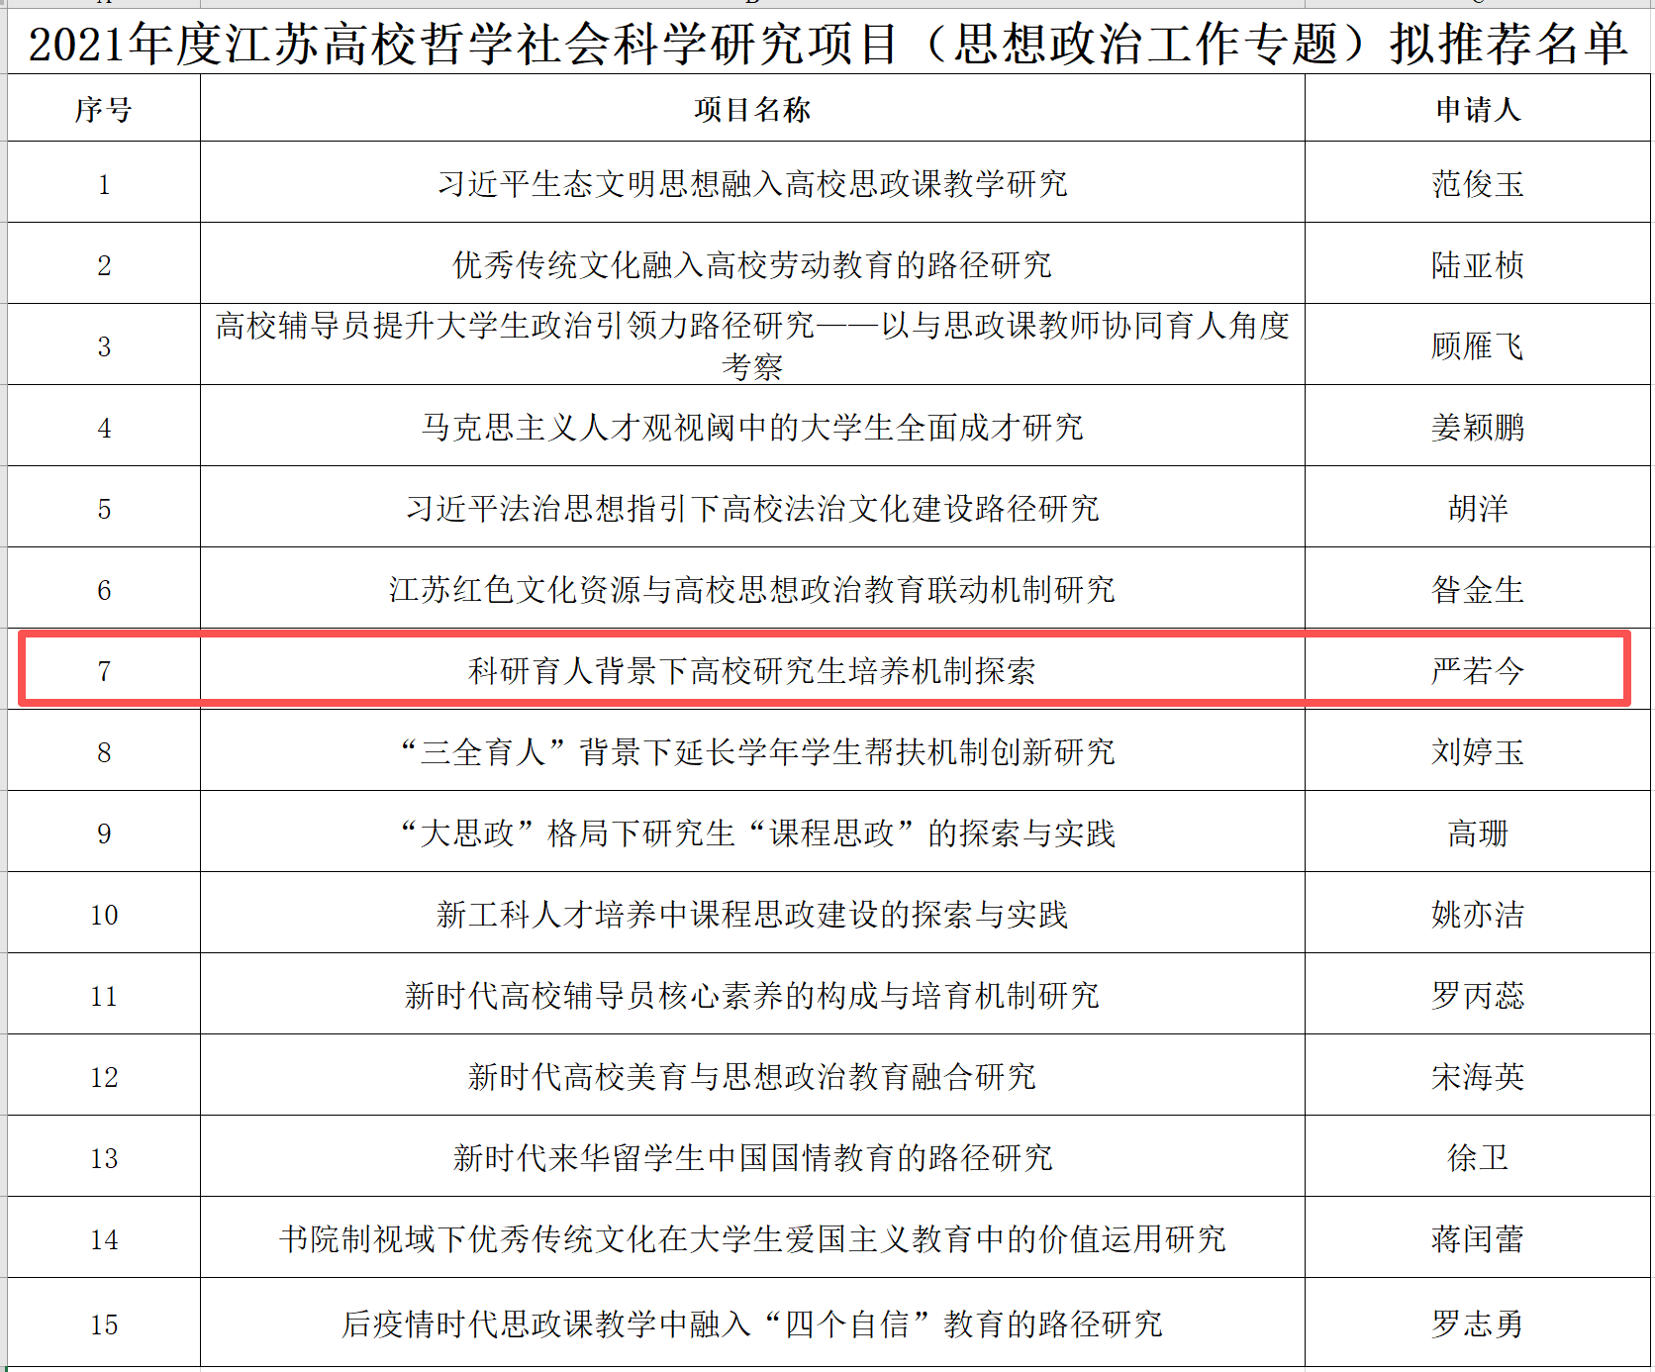

苏州大学“兴育新”宣传思想政治工作奖 2022
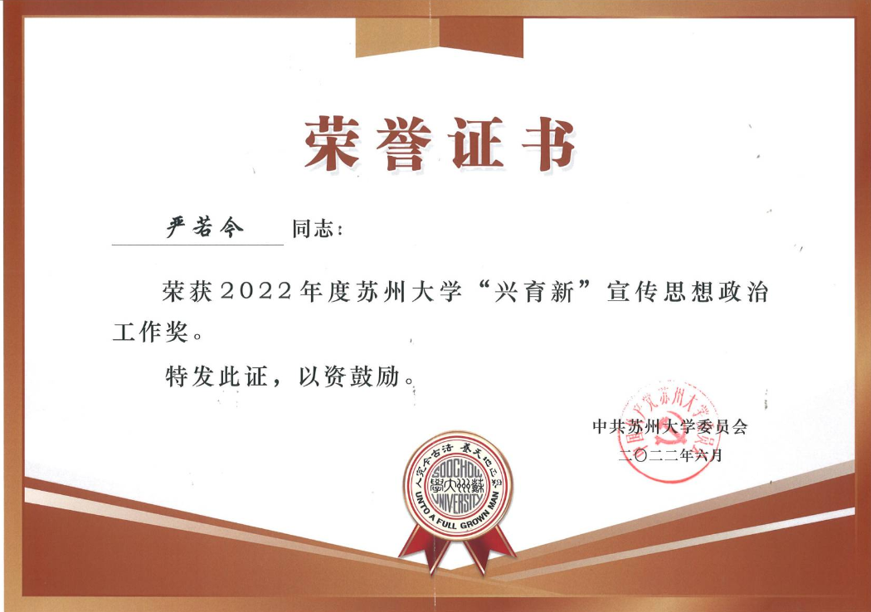

苏州大学优秀共产党员 2024
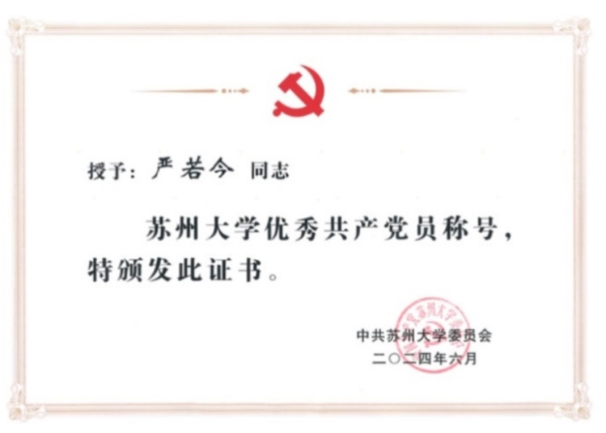

全国高校能源类学院党建思政优秀论文一等奖 2024
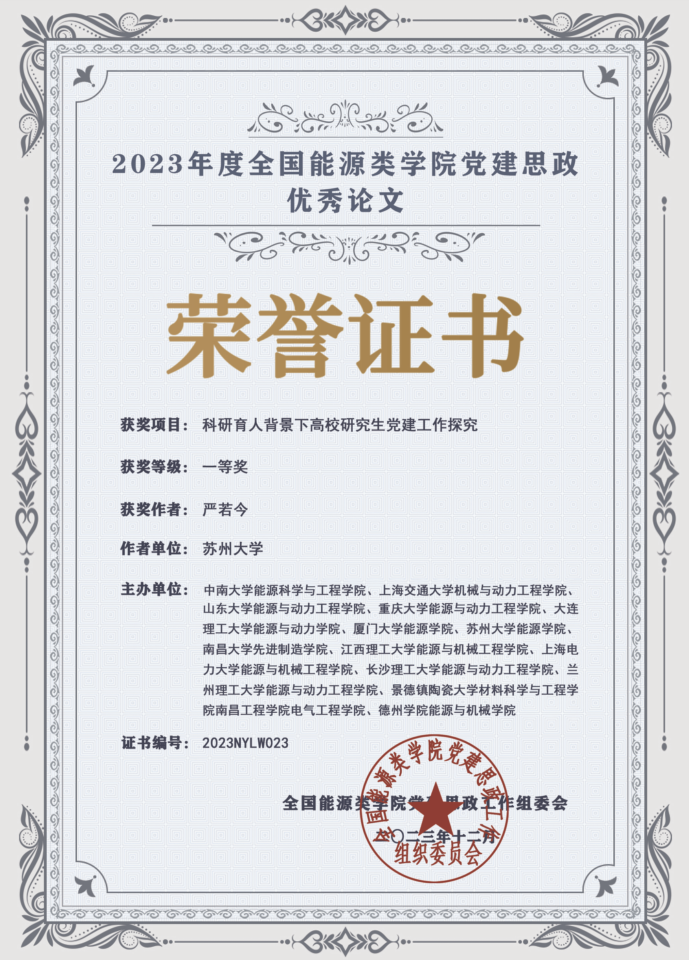

江苏省“互联网+”大学生创新创业大赛三等奖指导老师 2023
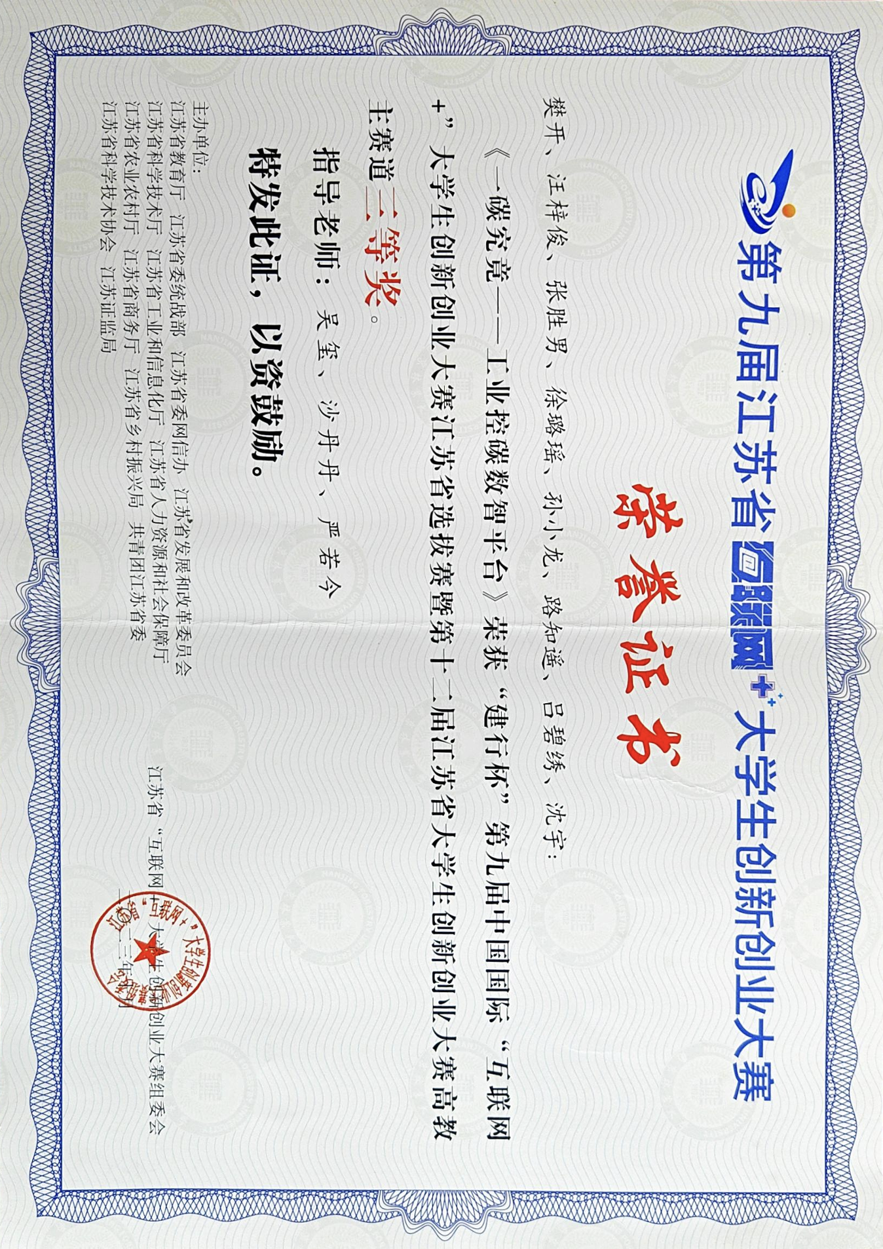

候选人关键育人成效（部分）

个人荣誉

苏州大学心理健康节活动先进个人2020
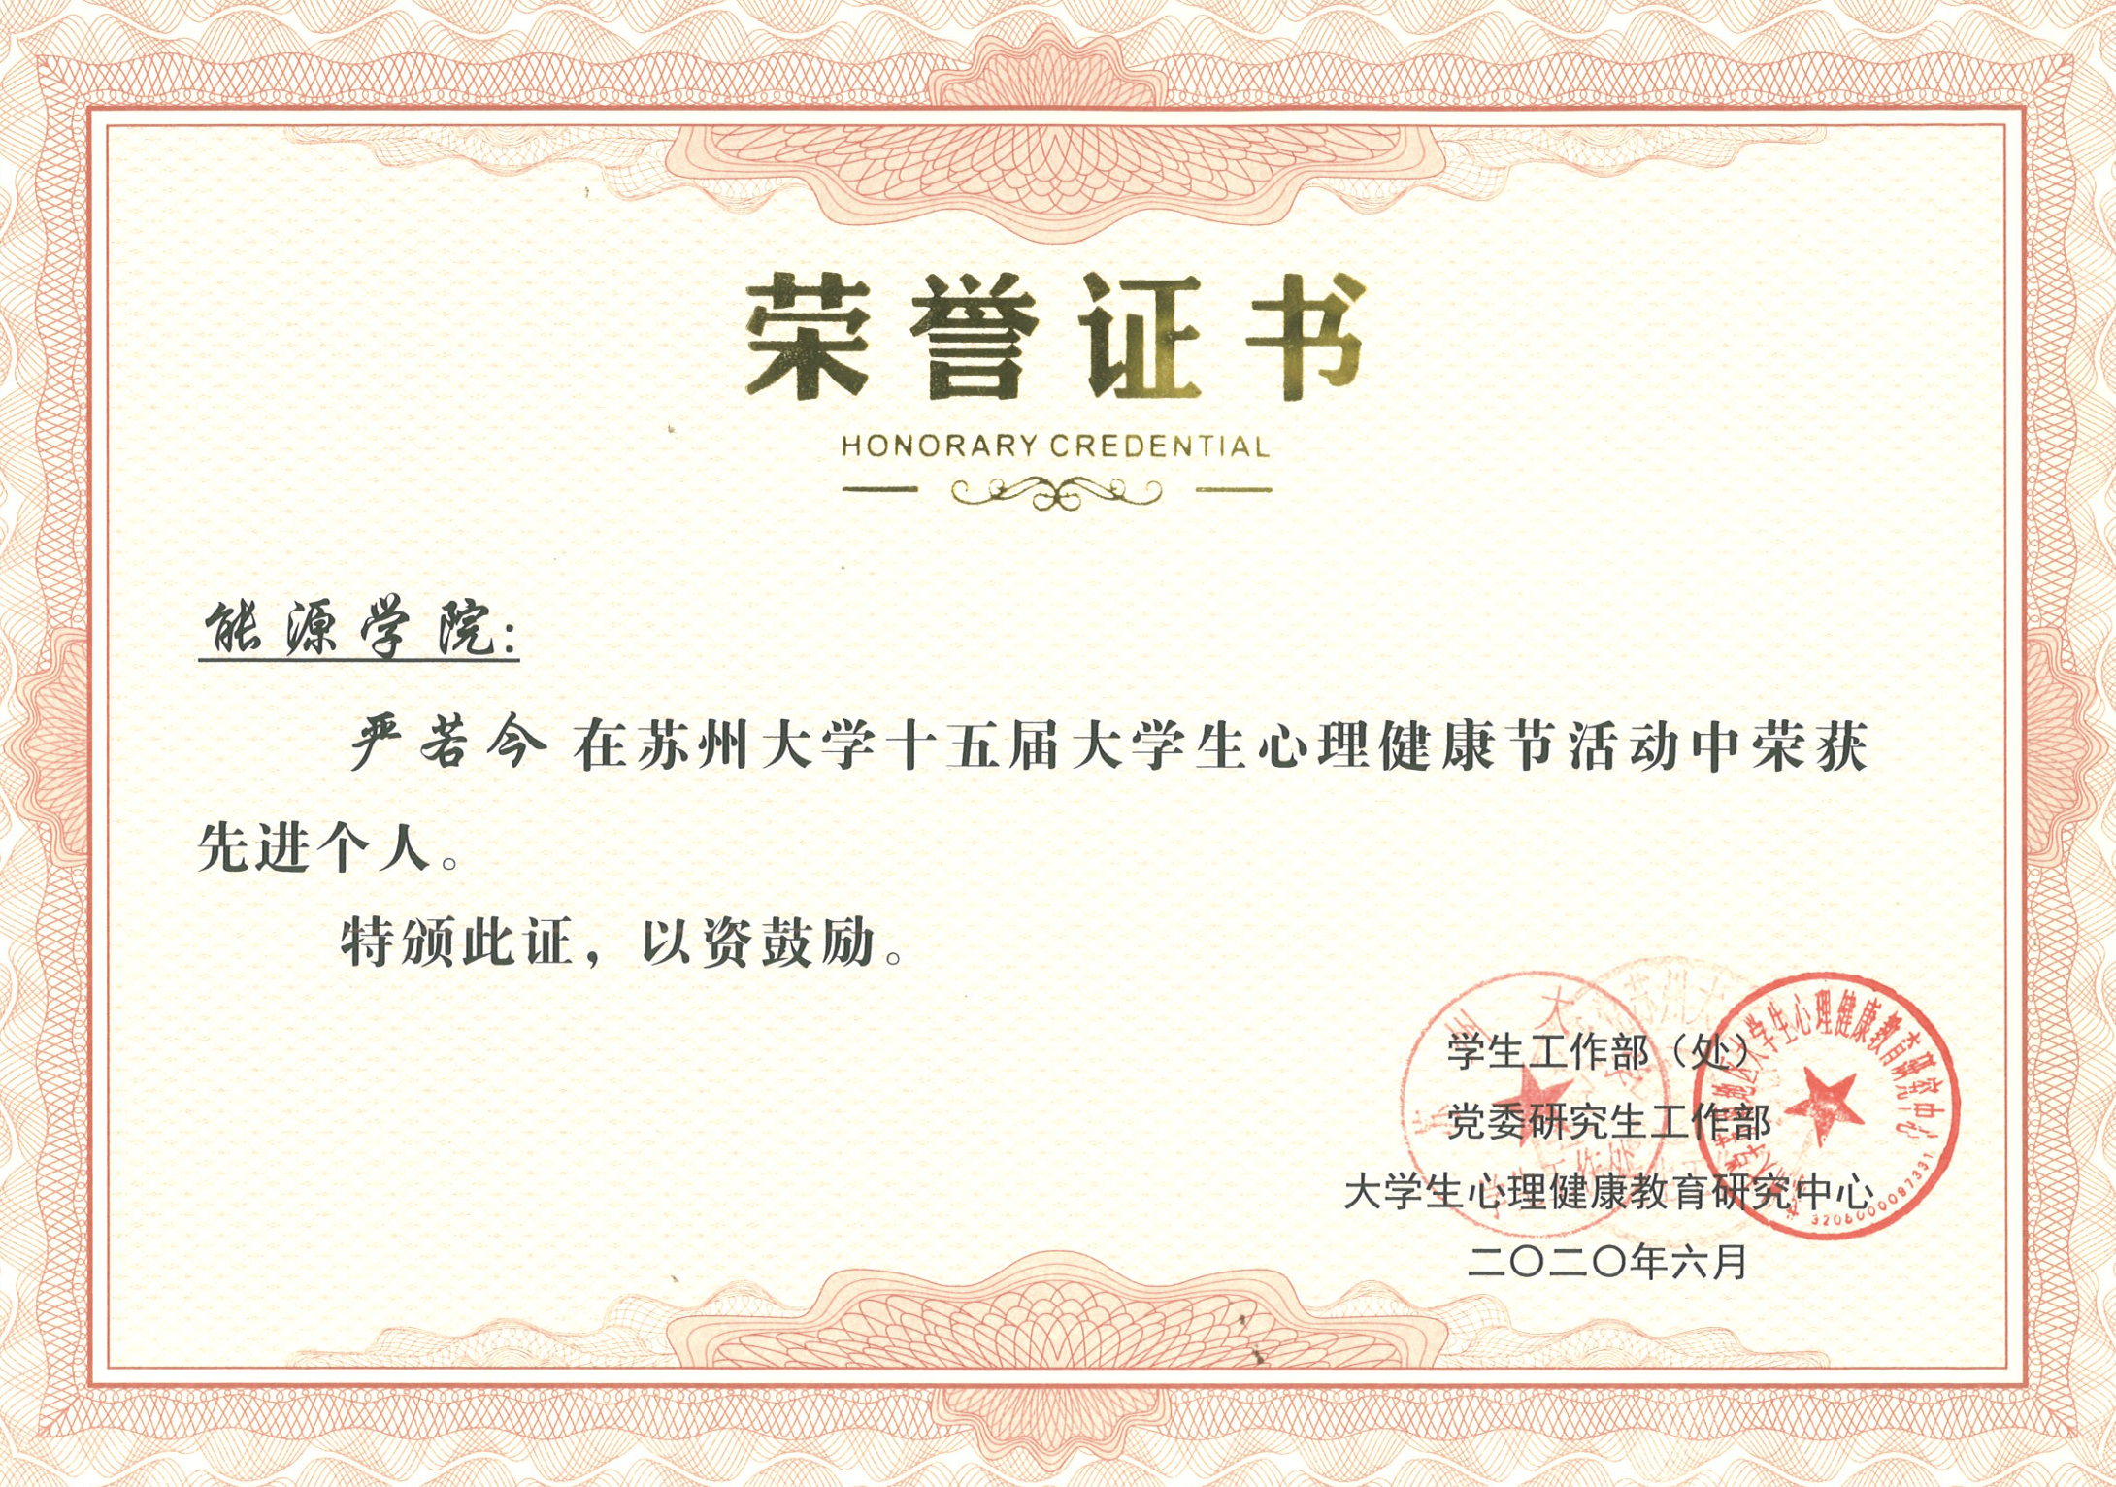

苏州大学优秀工会积极分子2020
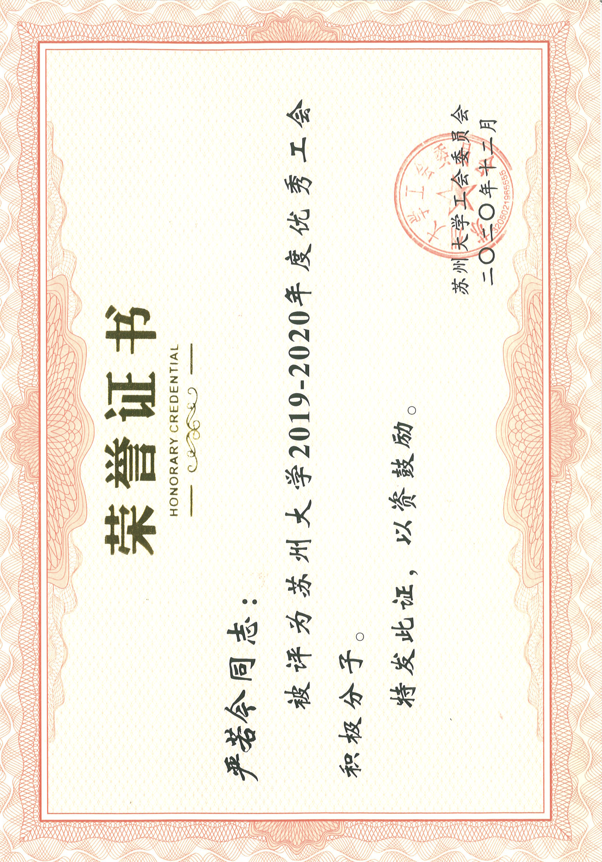

苏州大学辅导员“丹心”微党课评比二等奖2021
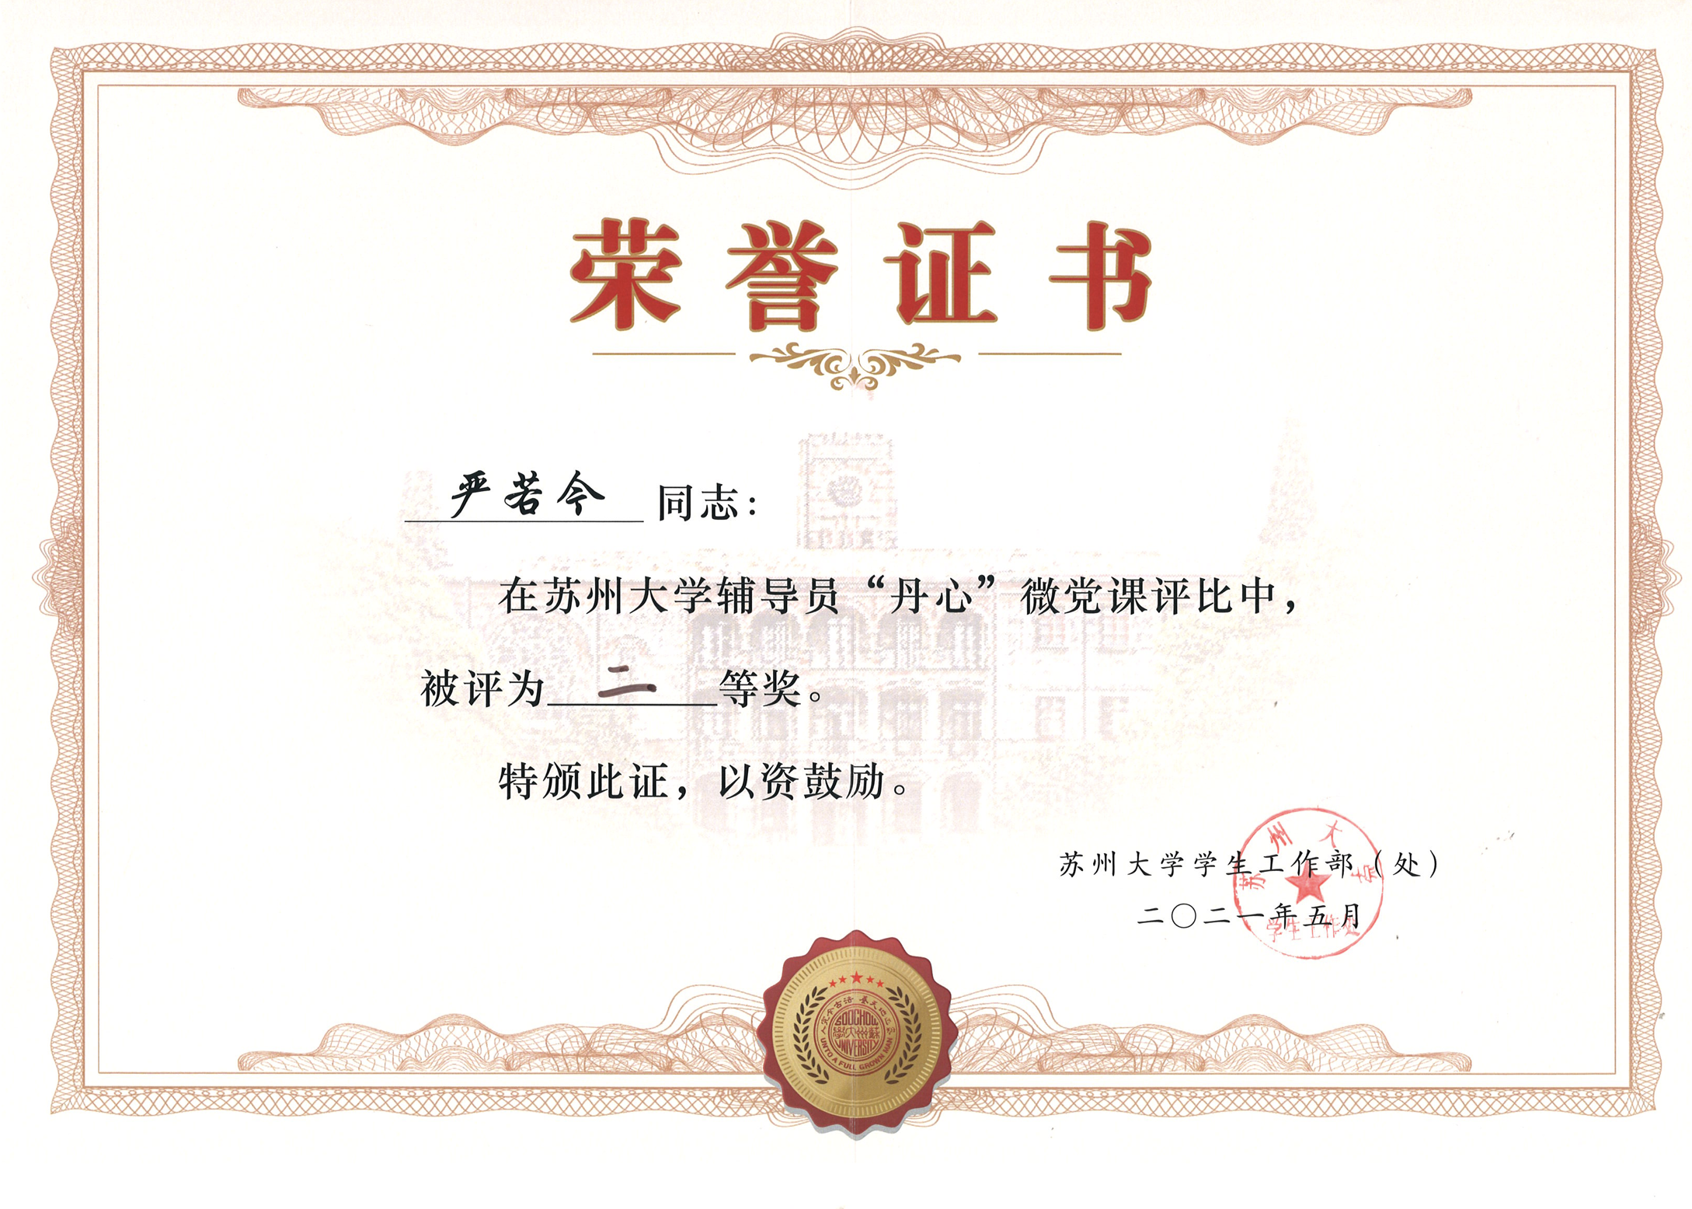

苏州大学“讲红色故事，学百年党史”演讲比赛二等奖2021
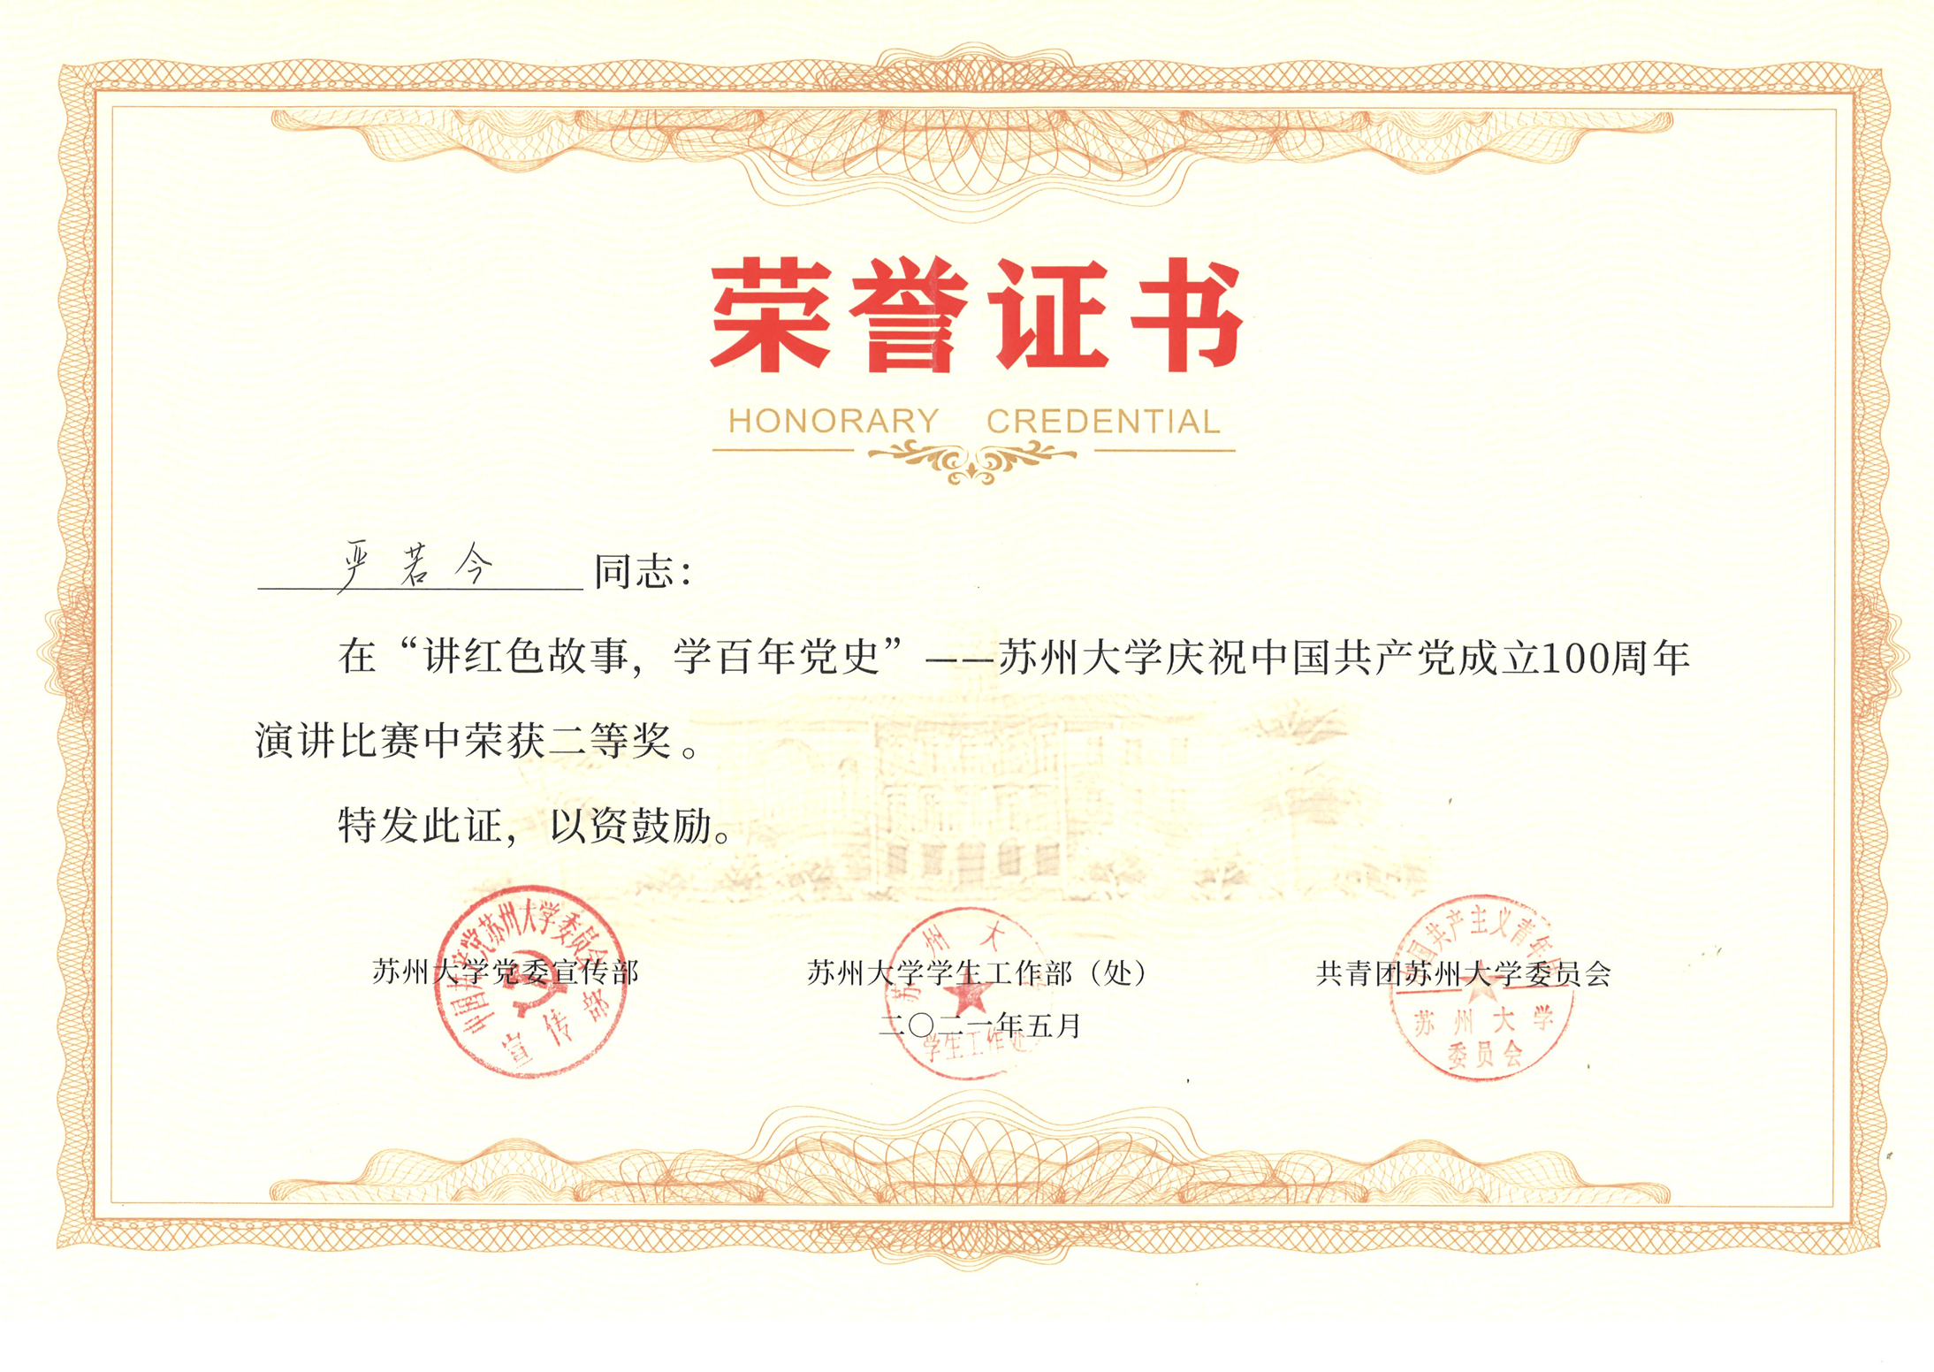

苏州大学“读懂中国”活动优秀指导老师2021
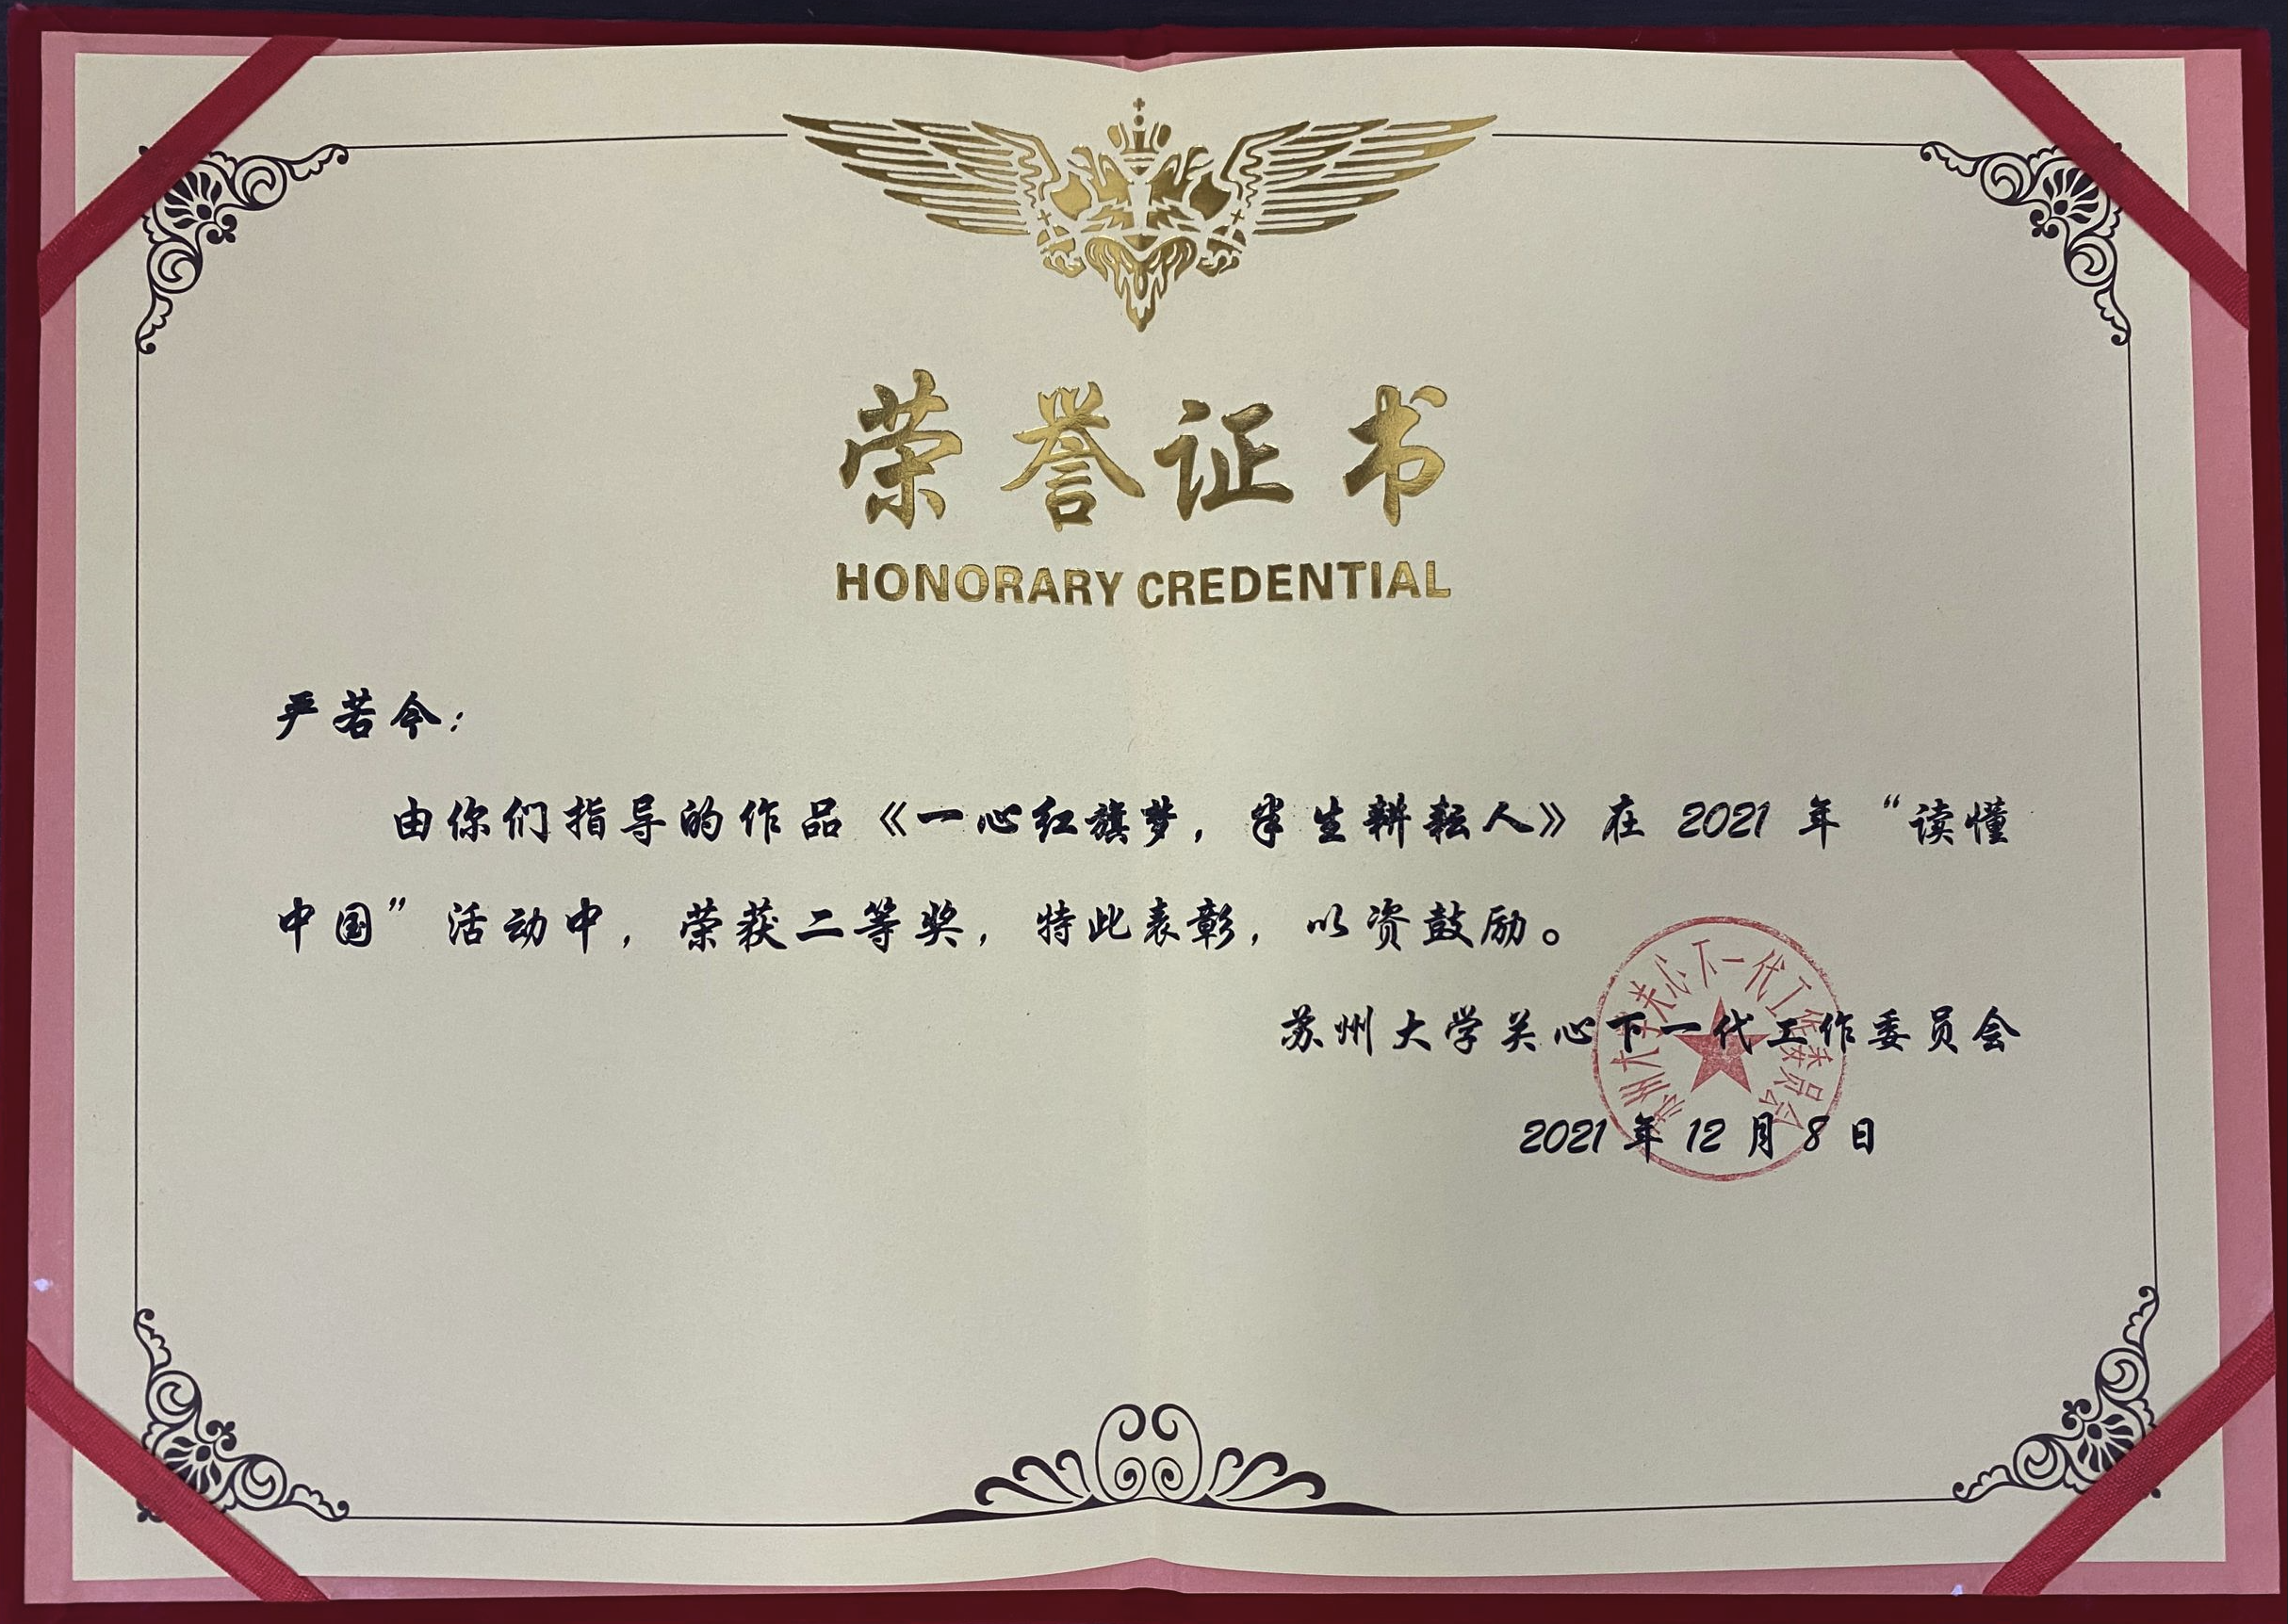

苏州大学暑期社会实践优秀指导老师2022、2023、2025
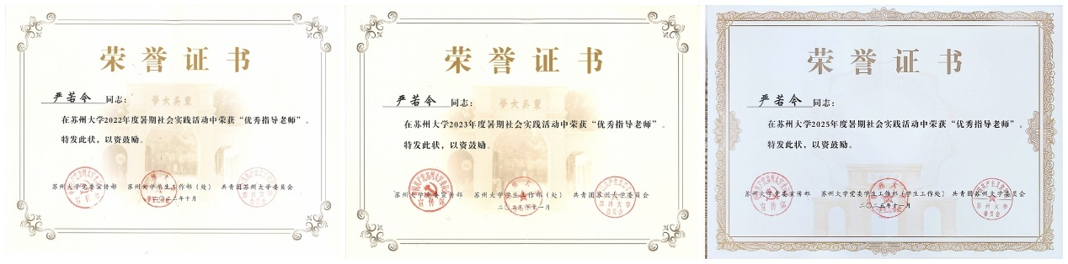

苏州大学书画摄影优秀作品奖2023、苏州大学摄影作品征集评选活动三等奖2023、苏州大学教职工摄影比赛优秀作品奖2025
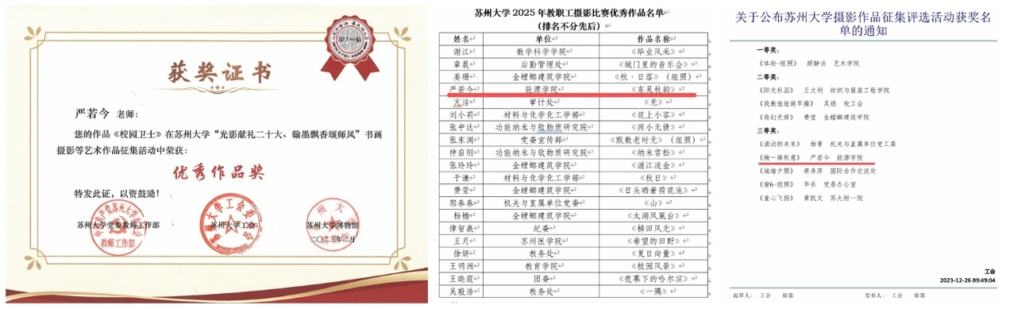

苏州大学团干部思政技能大比武二等奖2023
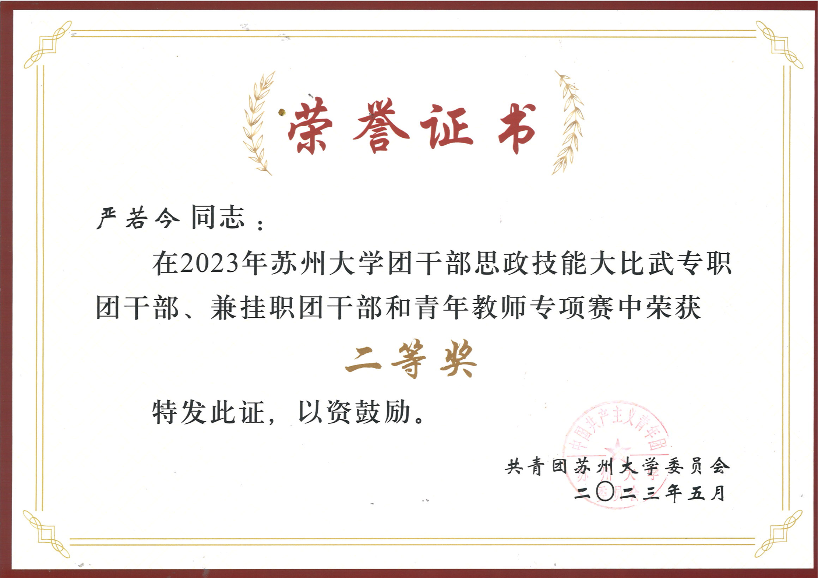

苏州大学模拟政协提案优秀奖指导老师2023
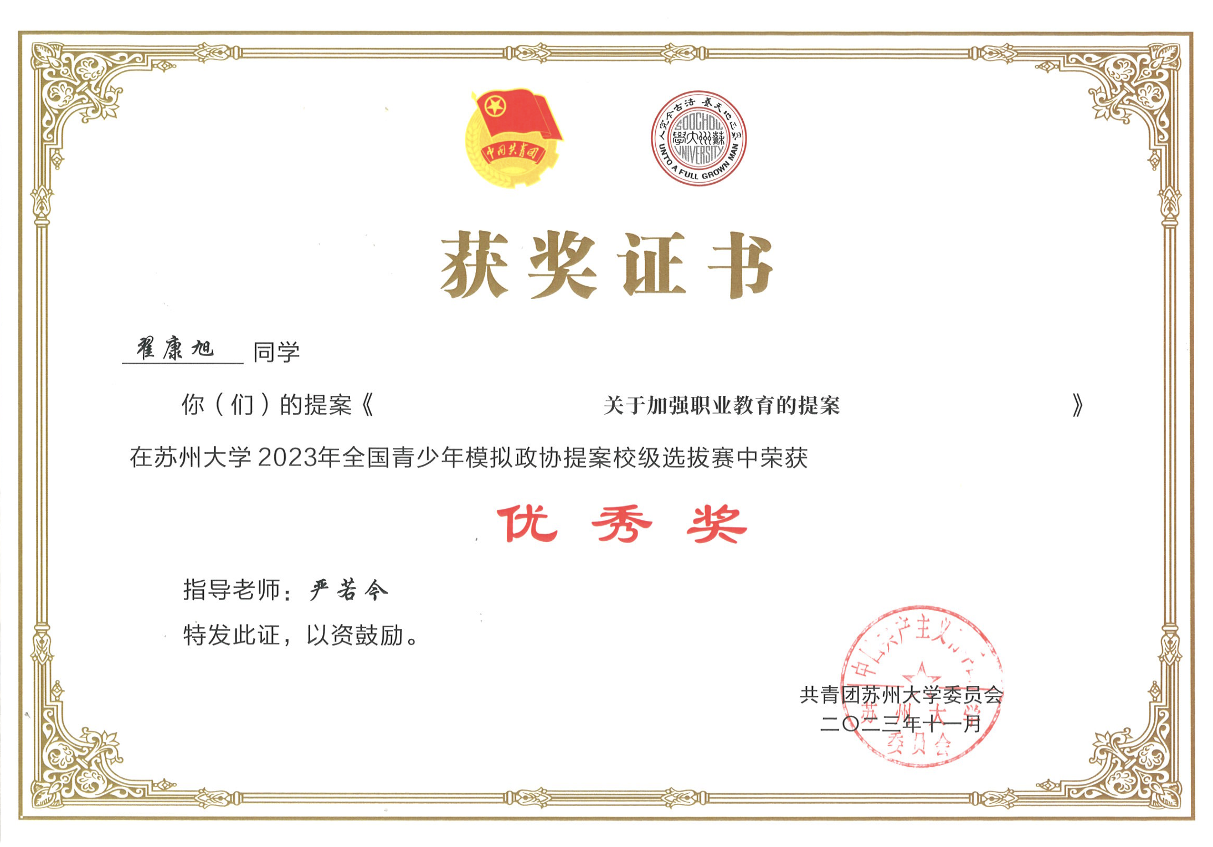

苏州大学辅导员工作案例二等奖2024、苏州大学研究生心理健康教育指导典型案例评选活动二等奖2025
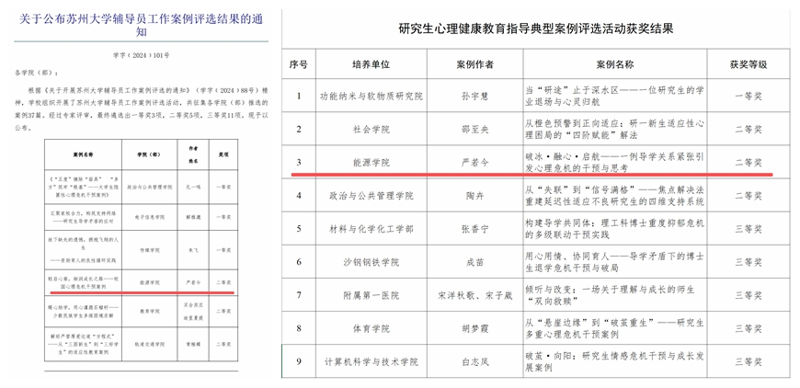

苏州大学教职工羽毛球比赛团体第二名（2024、2025）
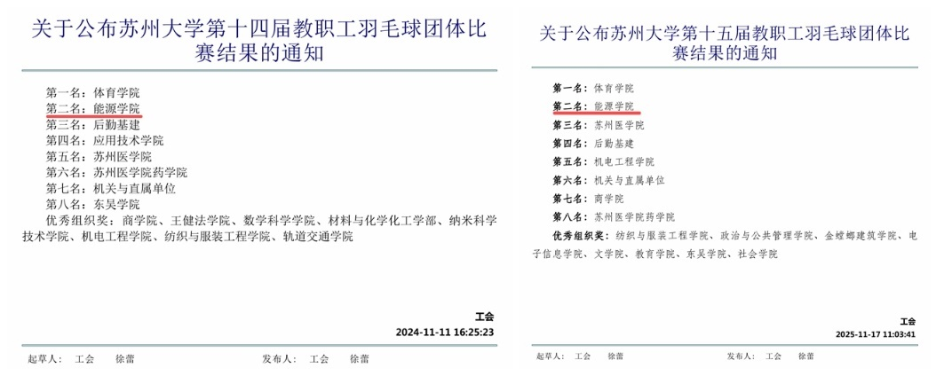

苏州大学“互助·护航——学生网格员安全护航与心理互助能力提升计划”讲师团2024
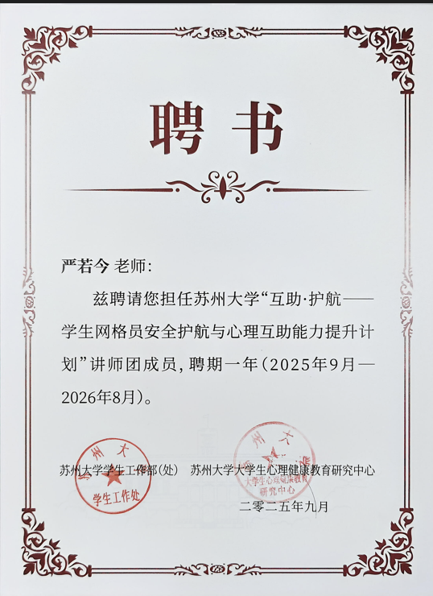

苏州大学2026年度辅导员素质能力提升研训团研修骨干2026
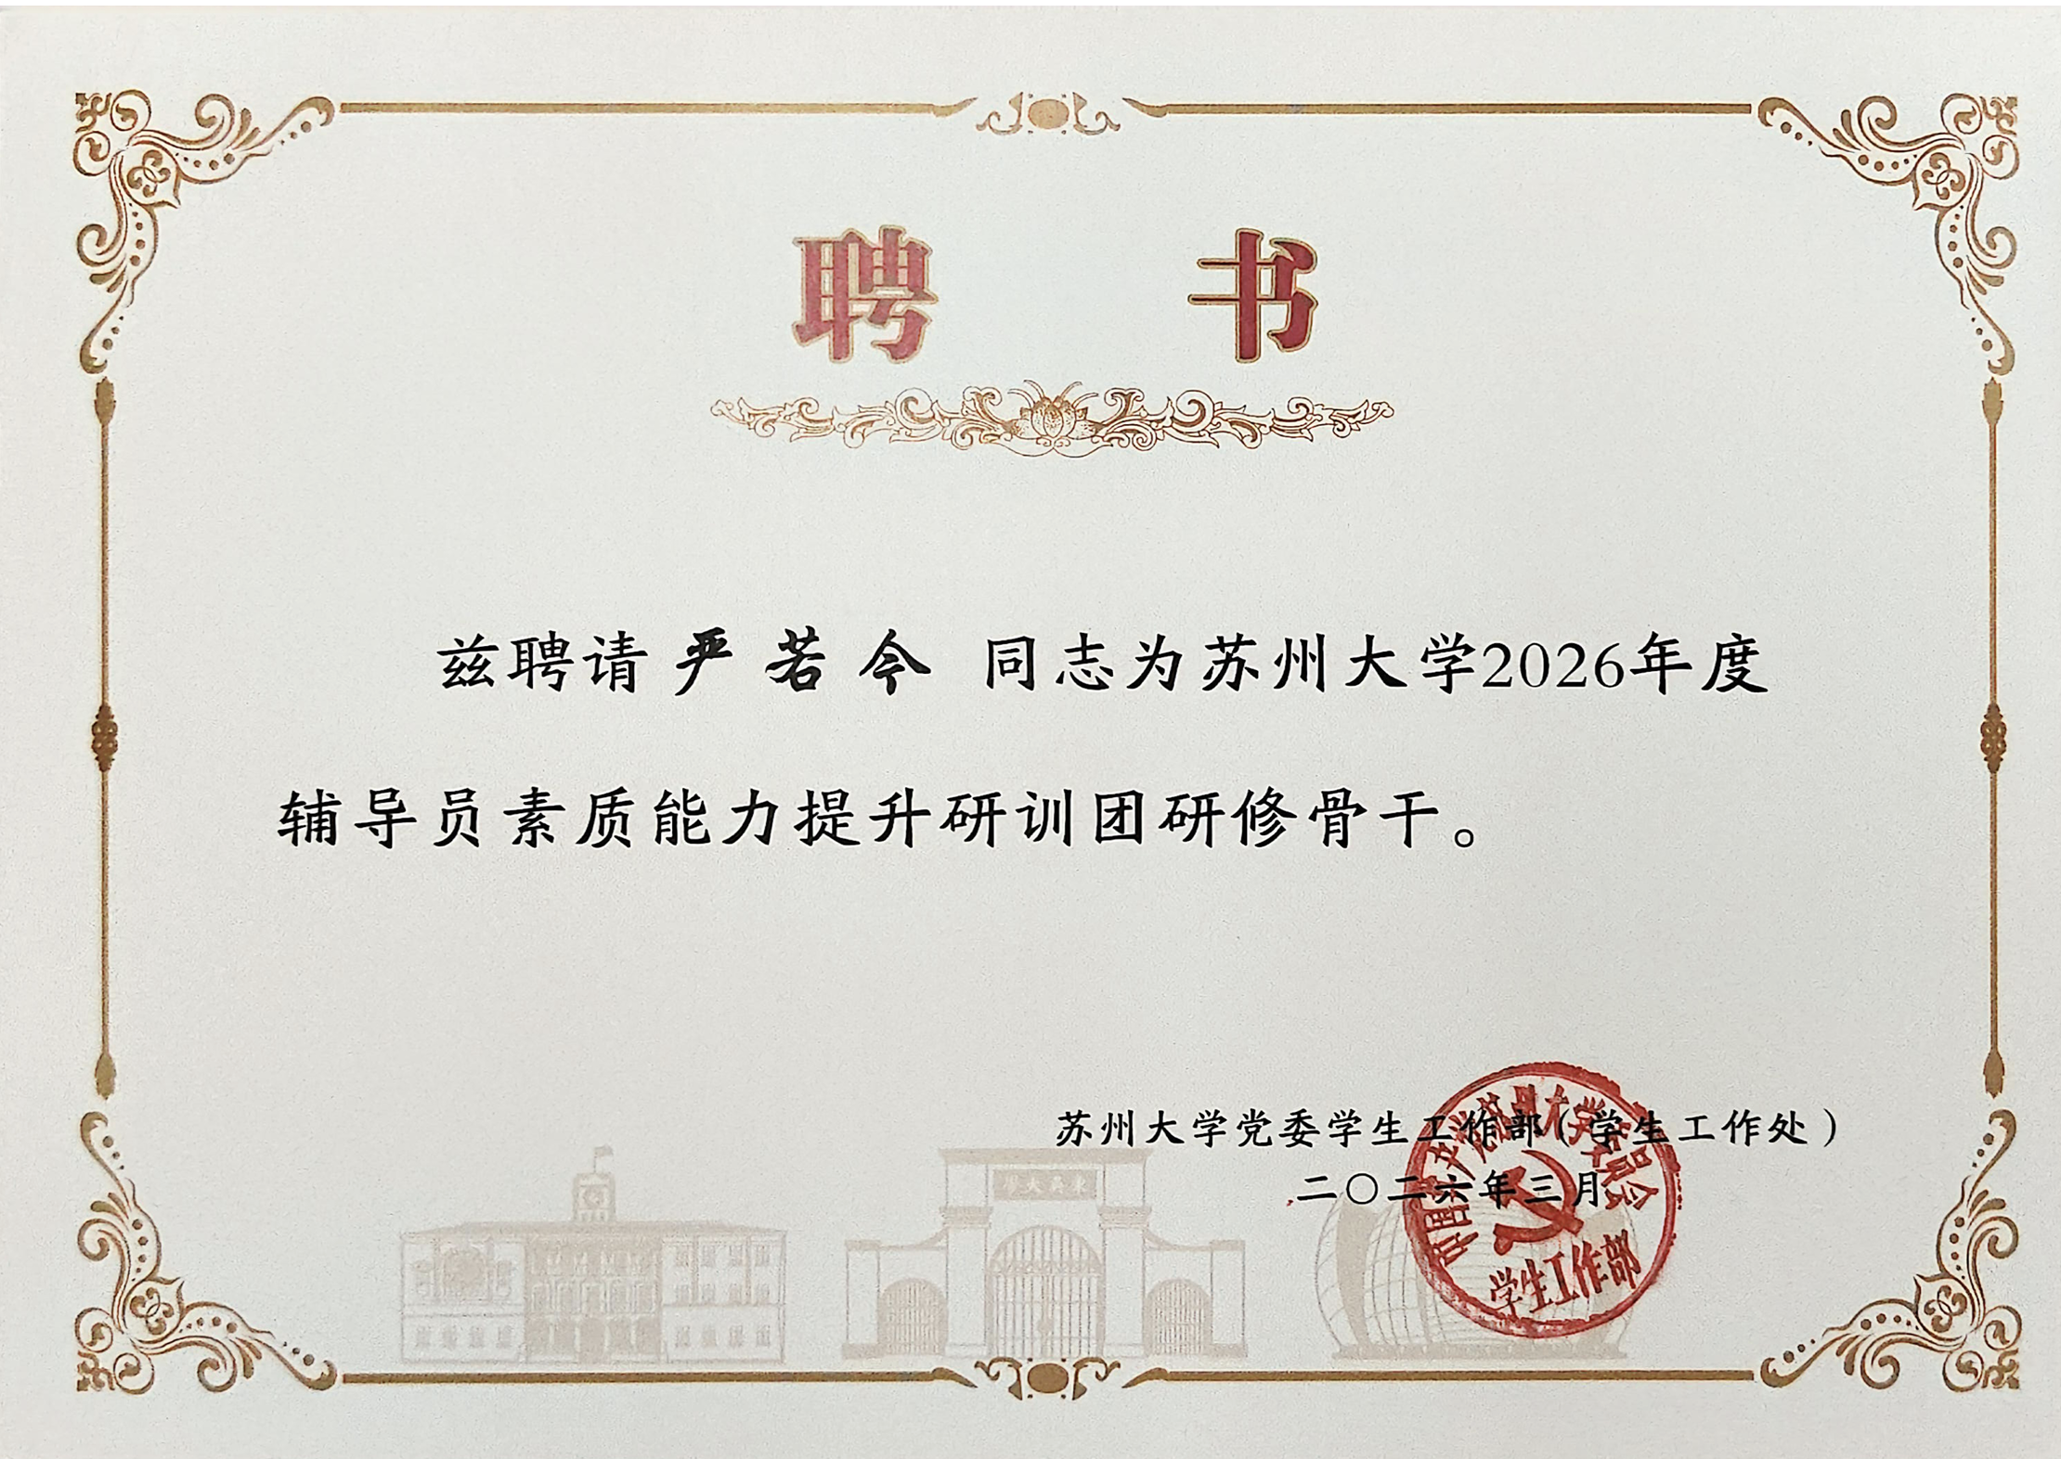

2026年苏州大学团干部增能奖教金2026
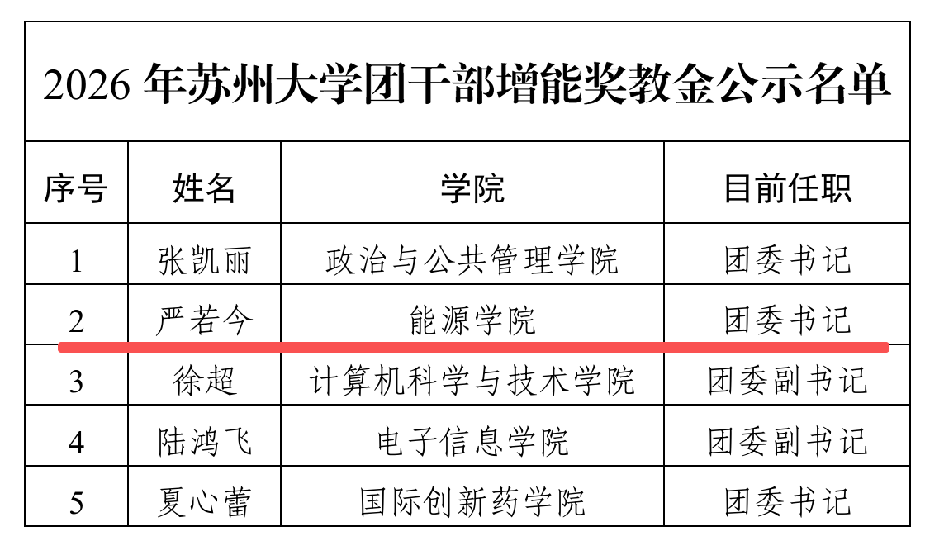

集体荣誉

苏州大学“最佳党日活动”鼓励奖 2022、苏州大学“最佳党日活动”优秀奖 2025
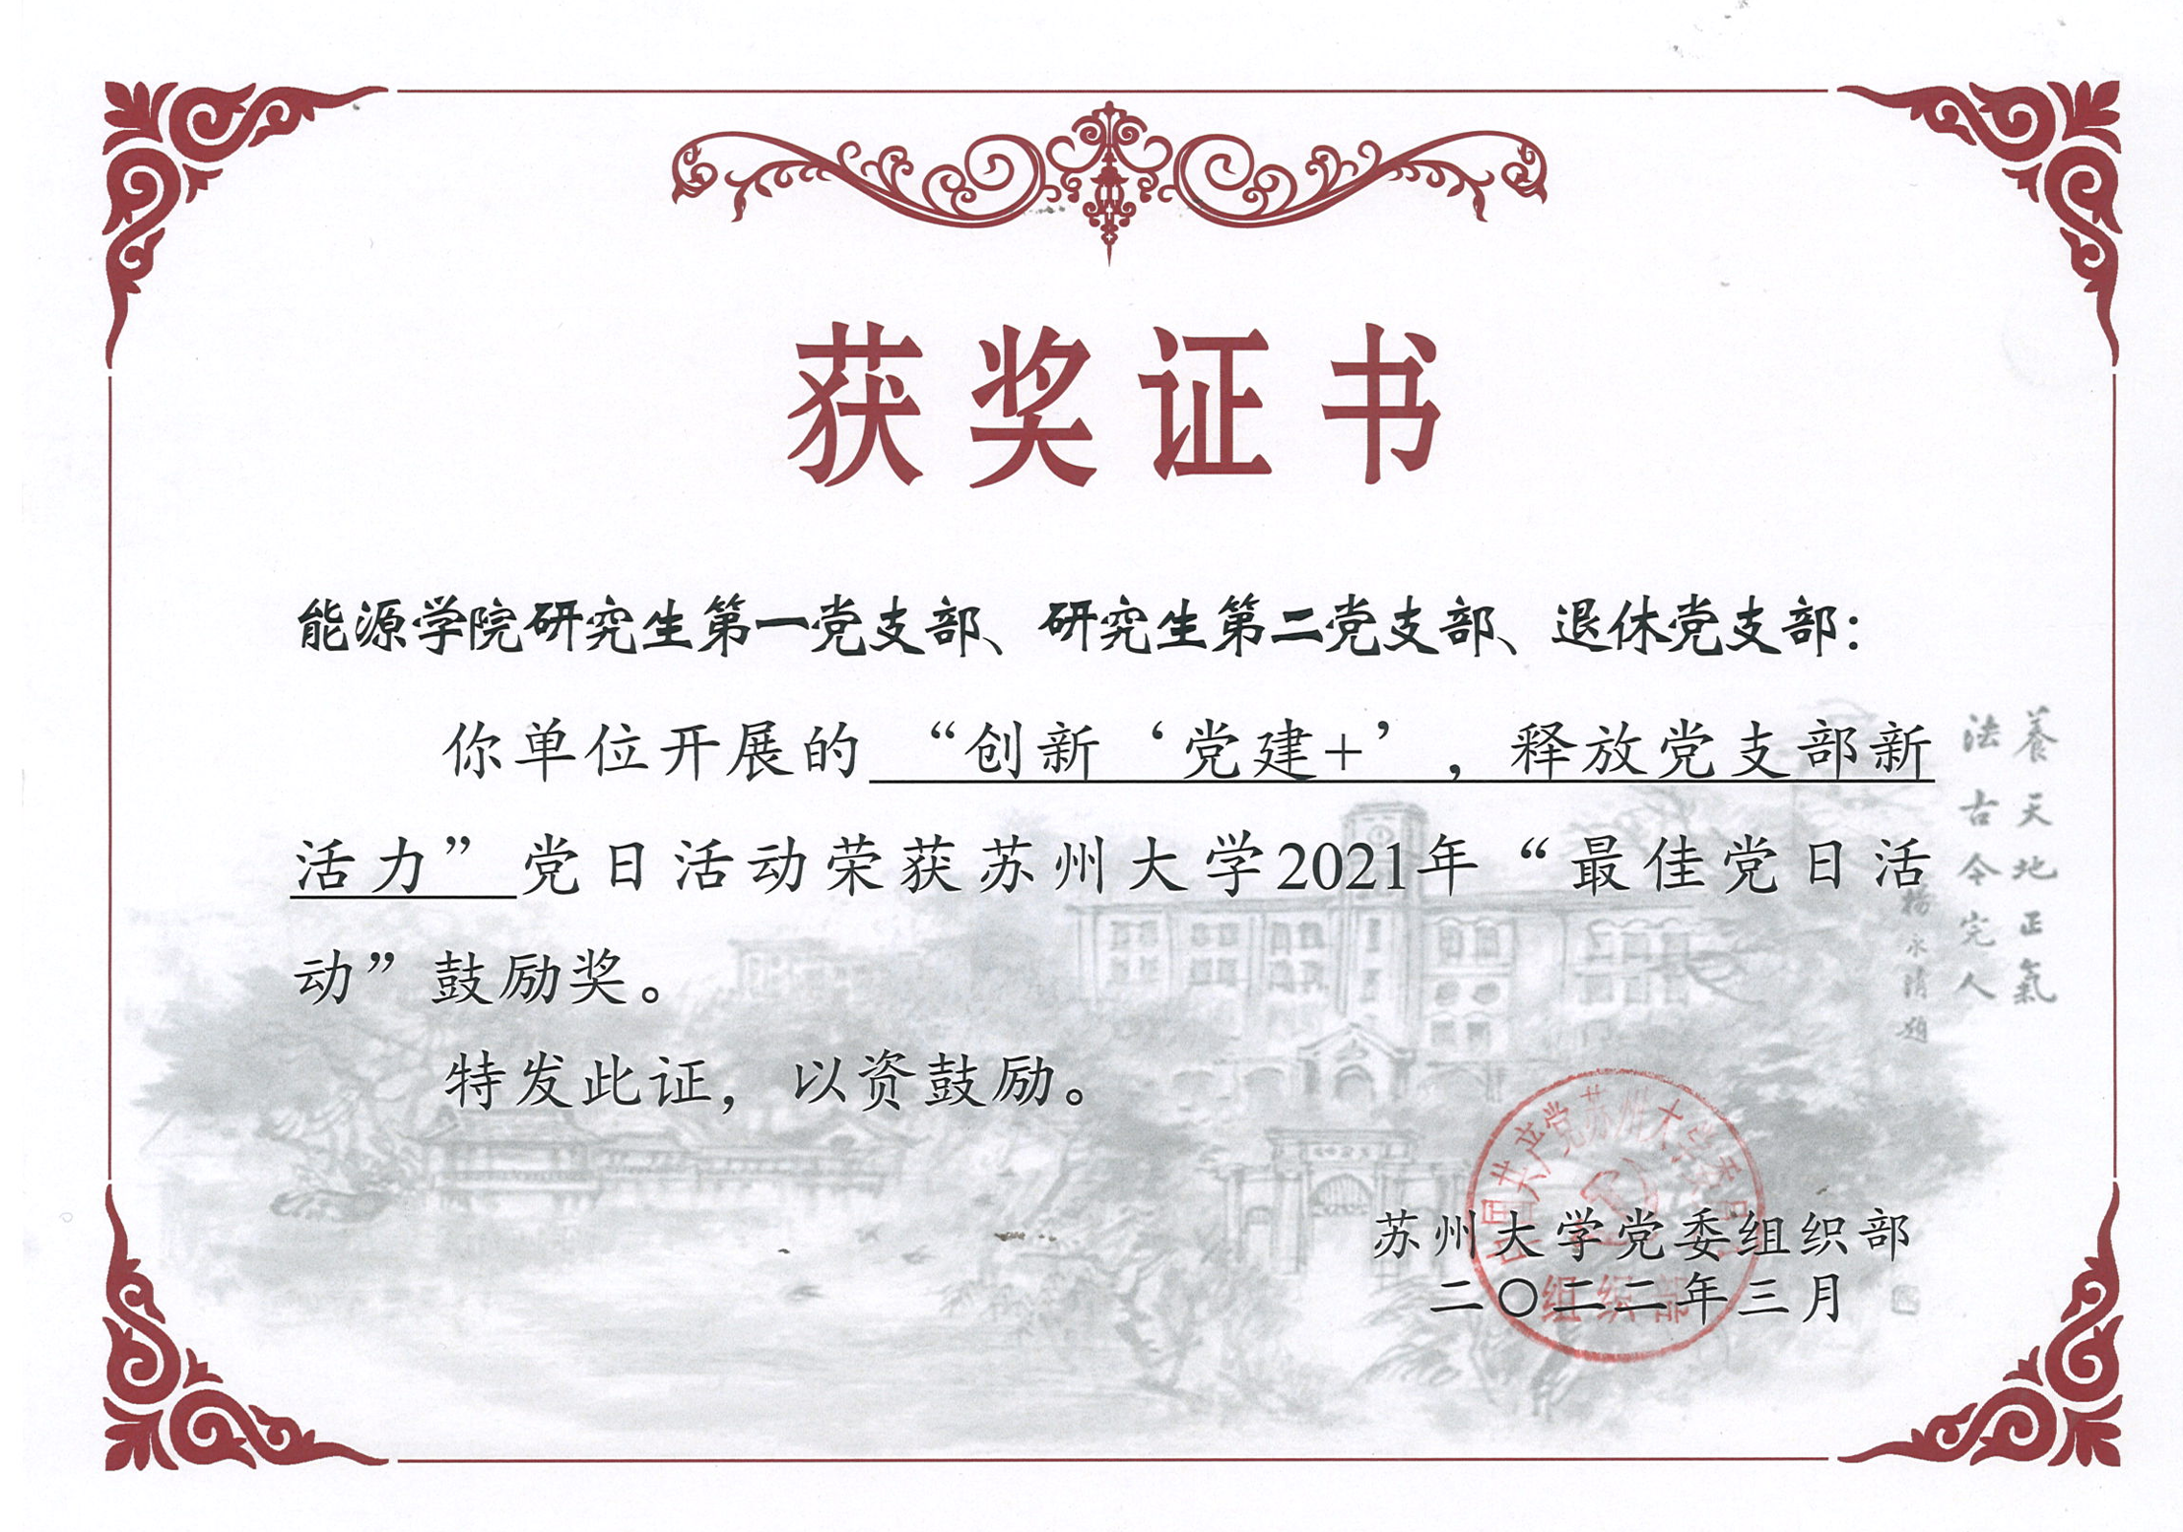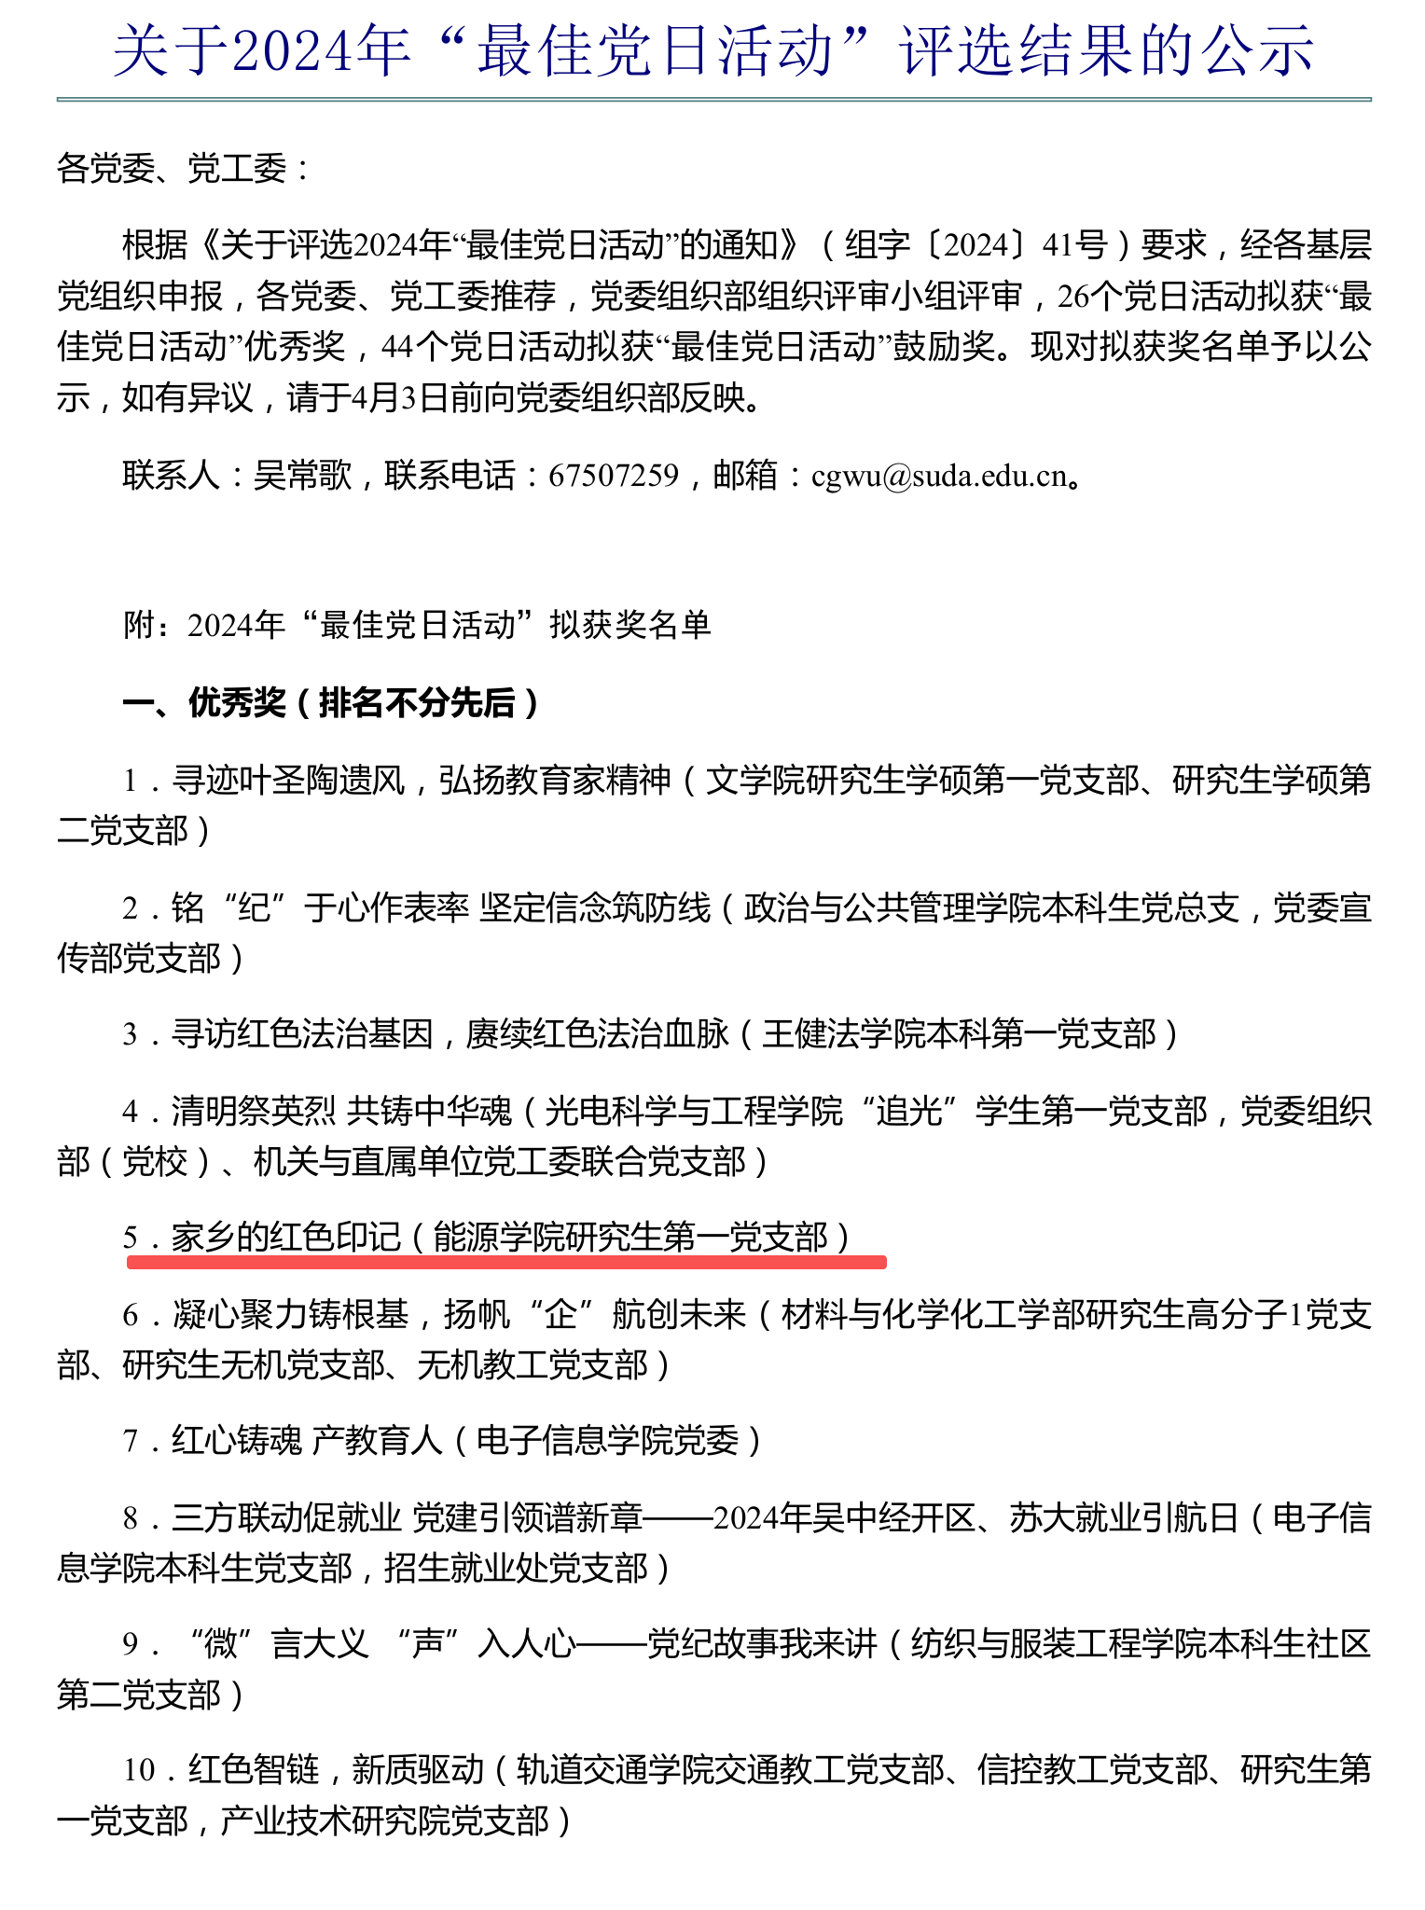

2022年，苏州大学先进基层党组织
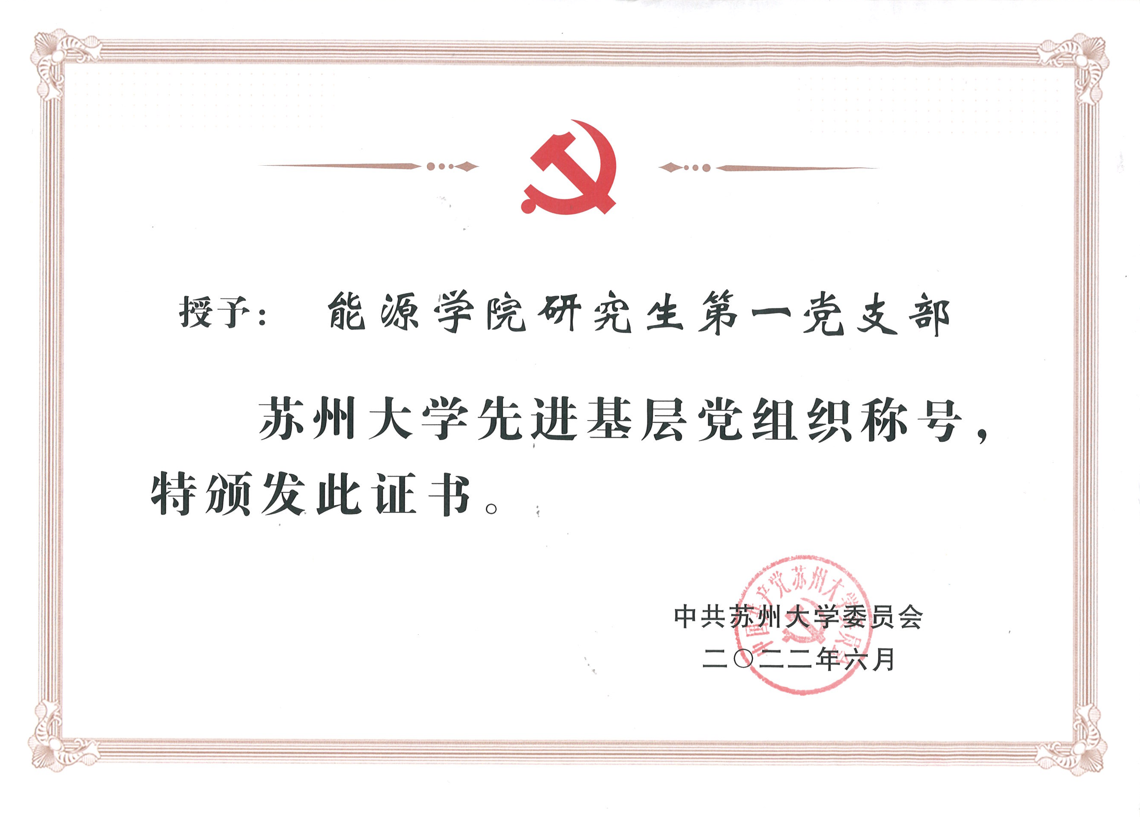

2023年，苏州大学暑期社会实践活动优秀组织奖
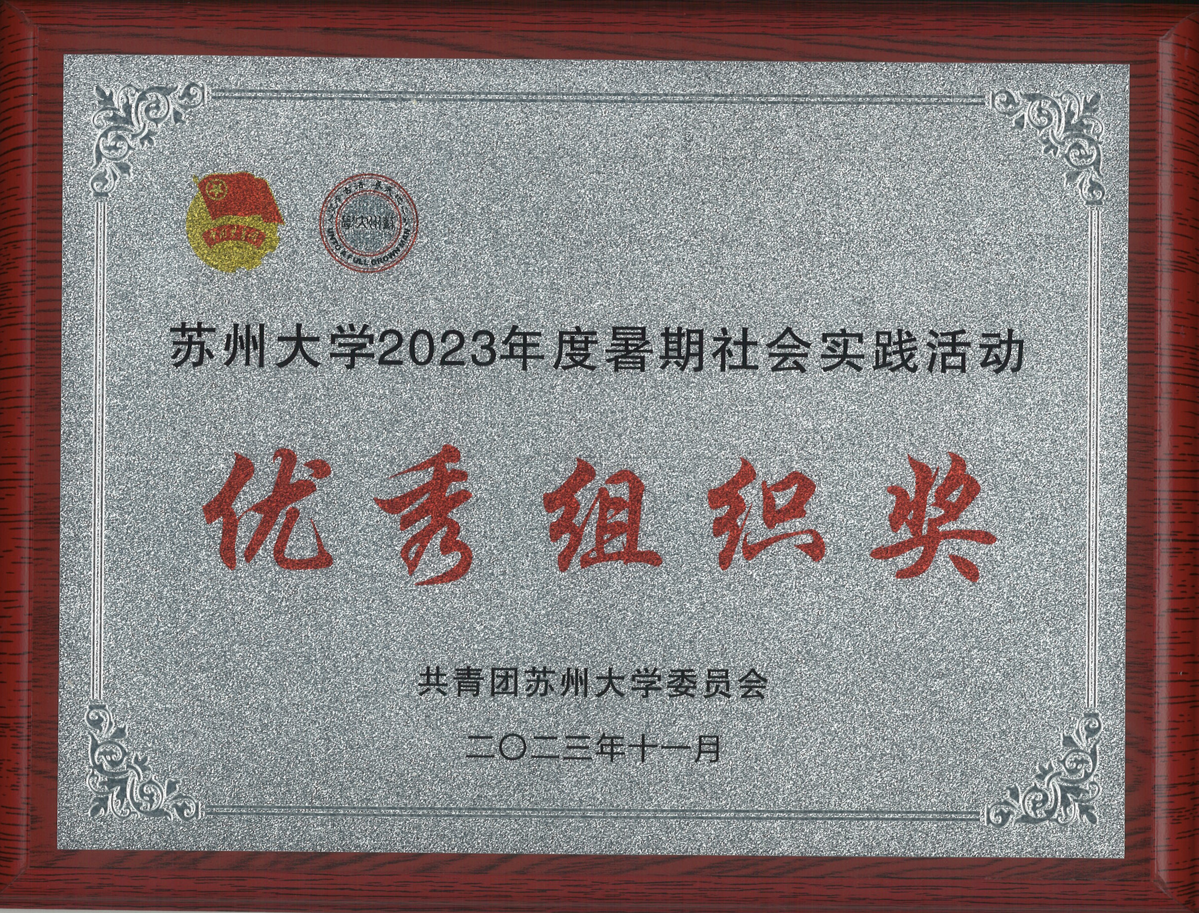

2026年，苏州大学2025-2026学年第二学期优秀主题团日活动优秀组织奖、苏州大学第九届“惠寒”志愿服务项目大赛优秀组织奖
